BE4机械式变速器结构与检修
第二节 变速器
一、变速器的特点及参数
毕加索轿车装备了BE4机械式变速器，有5个前进档（均带同步器），1个倒档。
BK4变速器为满足发动机新的倾斜度（18°30′）采用了一种新的离合器壳体，采用了新的离合器分离叉，分离叉安装在球头销上，装备了一种限制从5档直接挂人倒档的系统，其外形见图3-2-1和图3-2-2。
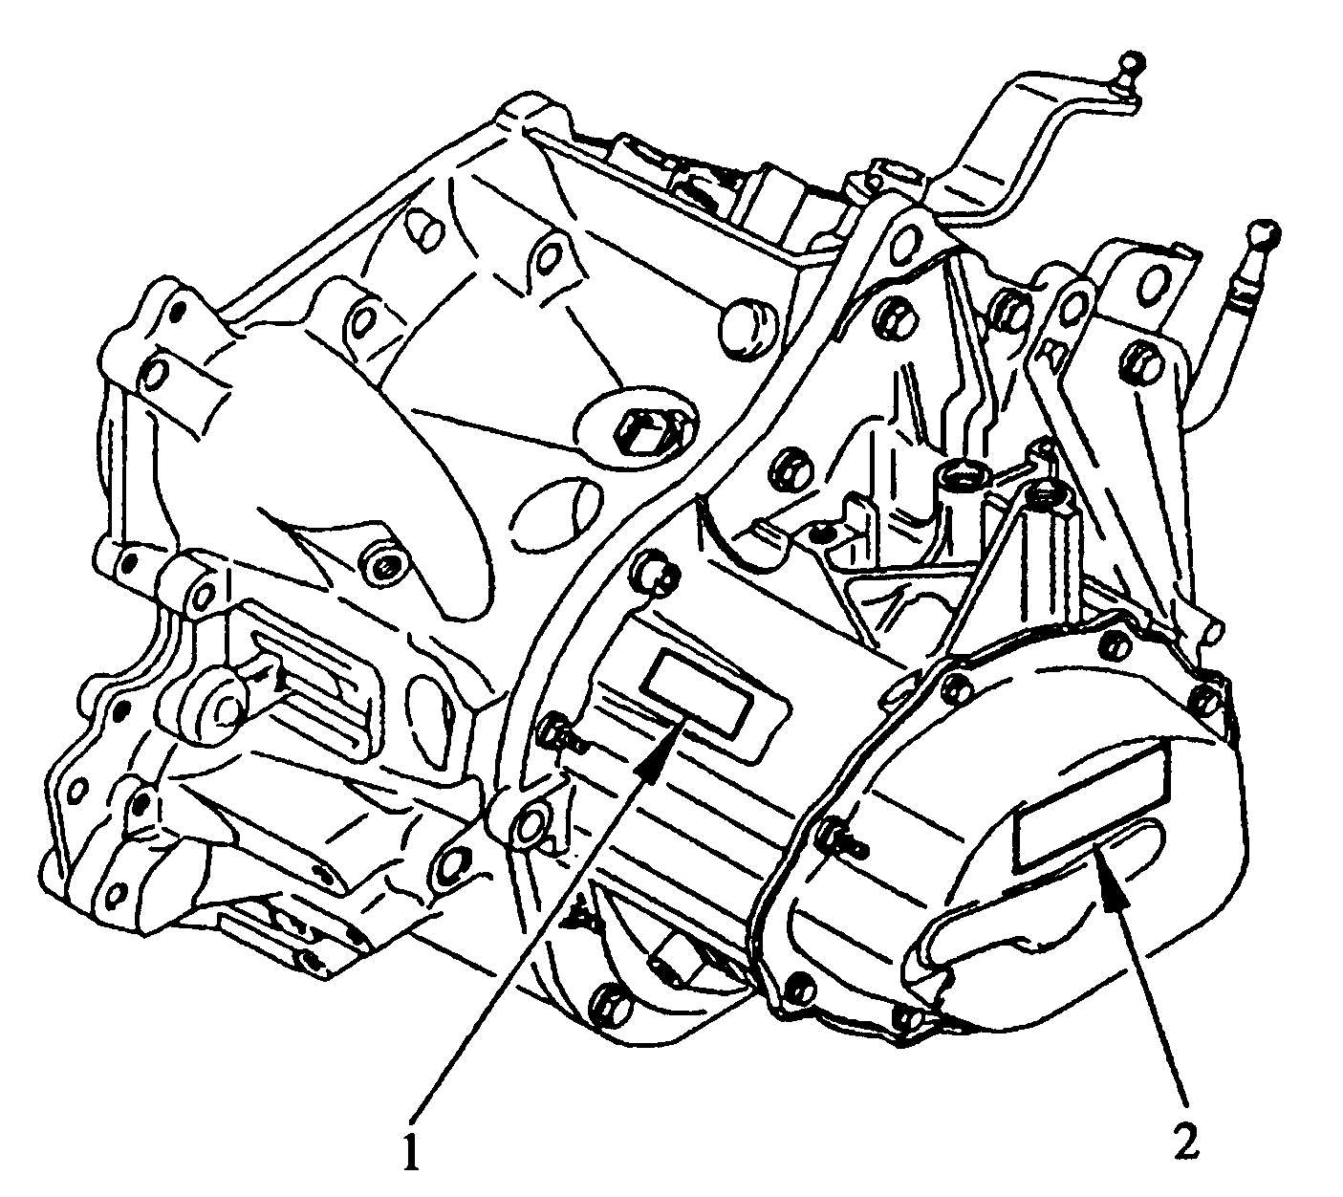
图3-2-1 BE4变速器外形
1-序列号 2-标牌位置
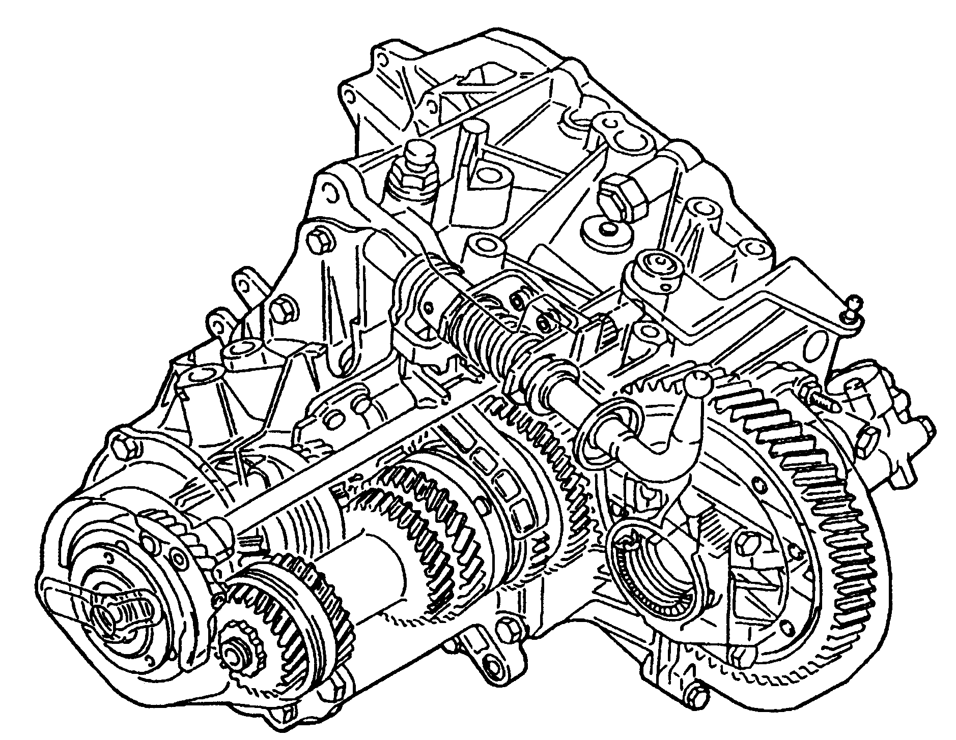
图3-2-2 BE4变速器轴测图
1-序列号 2-标牌位置
BE4变速器的装配结构见图3-2-3。
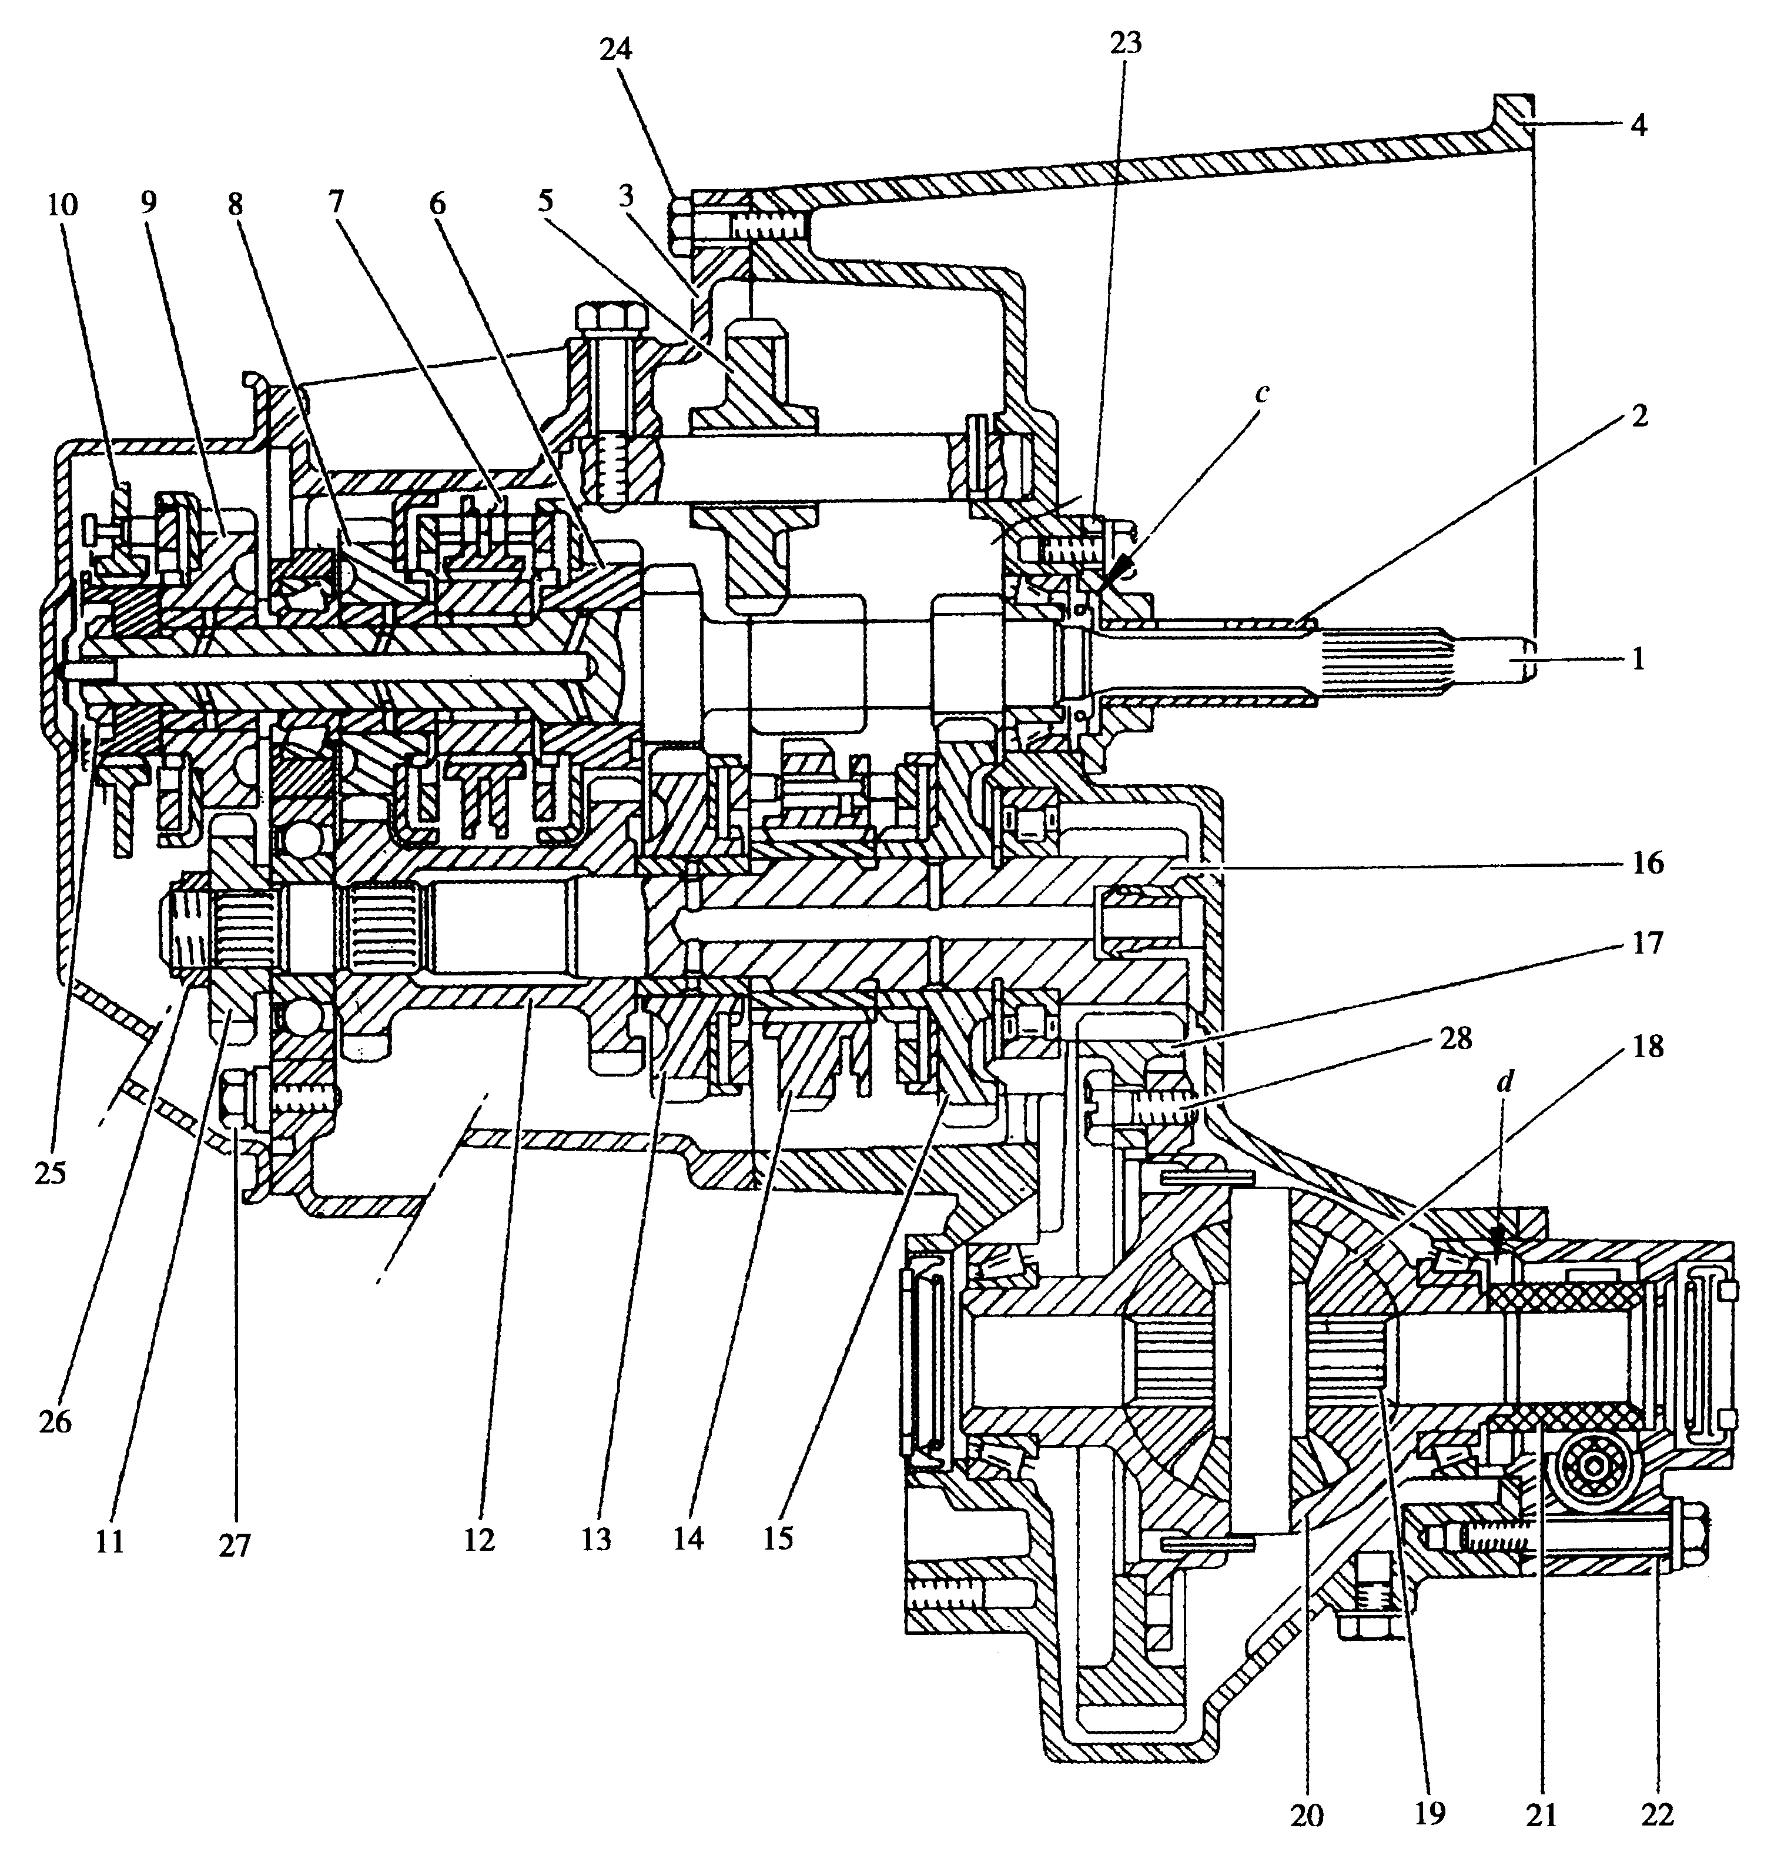
图3-2-3 BE4的装配结构
1-第一轴 2-导向套 3-变速器壳体 4-离合器壳体 5-倒档齿轮 6-三档齿轮 7-三档／四档同步器 8-四档齿轮 9-五档齿轮 10-五档同步器 11-从动齿轮（五档） 12-从动齿轮（三档／四档） 13-从动齿轮（二档） 14-一档／二档同步器15-一档从动卤轮 16-第二轴 17-主减速器齿轮 18-行早齿轮 19-半轴齿轮 20-差速器壳体 21-里程表主动齿轮 22-里程表从动齿轮 23-导向块 24-离合器壳体螺栓 25-第一轴螺母 26-第二轴螺母 27-卡环定位螺栓 28-主减速器齿轮螺栓 c-调节垫片 d-调节垫片；
调节垫片c和d尺寸从0.7至2.4mm，最小调节间隔0.10，含0.10mm。
BE4变速器档位参数如表3-2-1所示：
表3-2-1 BE4变速器档位参数
序列号 | 各档位速比 |  |  |  |  |  | 主减速比 | 里程表齿数比 | 差速器直径（mm）
序列号 | 1档 | 2档 | 3档 | 4档 | 5档 | 倒档 | 主减速比 | 里程表齿数比 | 差速器直径（mm）
22 DL 18 | 38/11 | 43/23 | 32/25 | 39/41 | 35/41 | 40/31×31/12 | 64/15 | 18/22 | Φ77
BE4变速器加注免维护的EZL848（API：GL-5，SAE：75W／800W）变速器油，加注量为空变速器时1.9L，排空之后时1.8L。
BE4变速器通过二根拉索控制变速操作，这两根拉索是不可分开的，见图3-2-4。
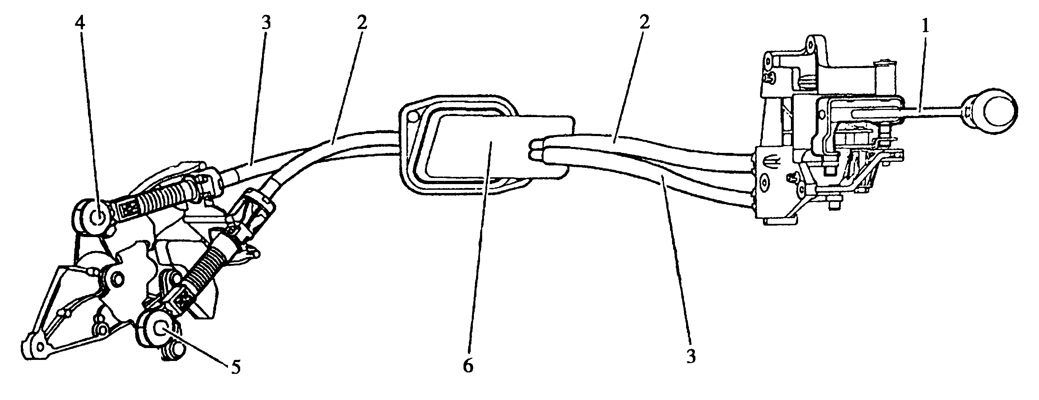
图3-2-4 BE4变速器操纵拉索
1-变速速操纵杆 2-选档操纵软轴 3-换档操纵软轴 4-选档球销：（Φ10mm） 5-选档球销（Φ10mm） 6-穿过前围档板的支承装置
二、变速器的构造
1、变速器壳体（图3-2-5）
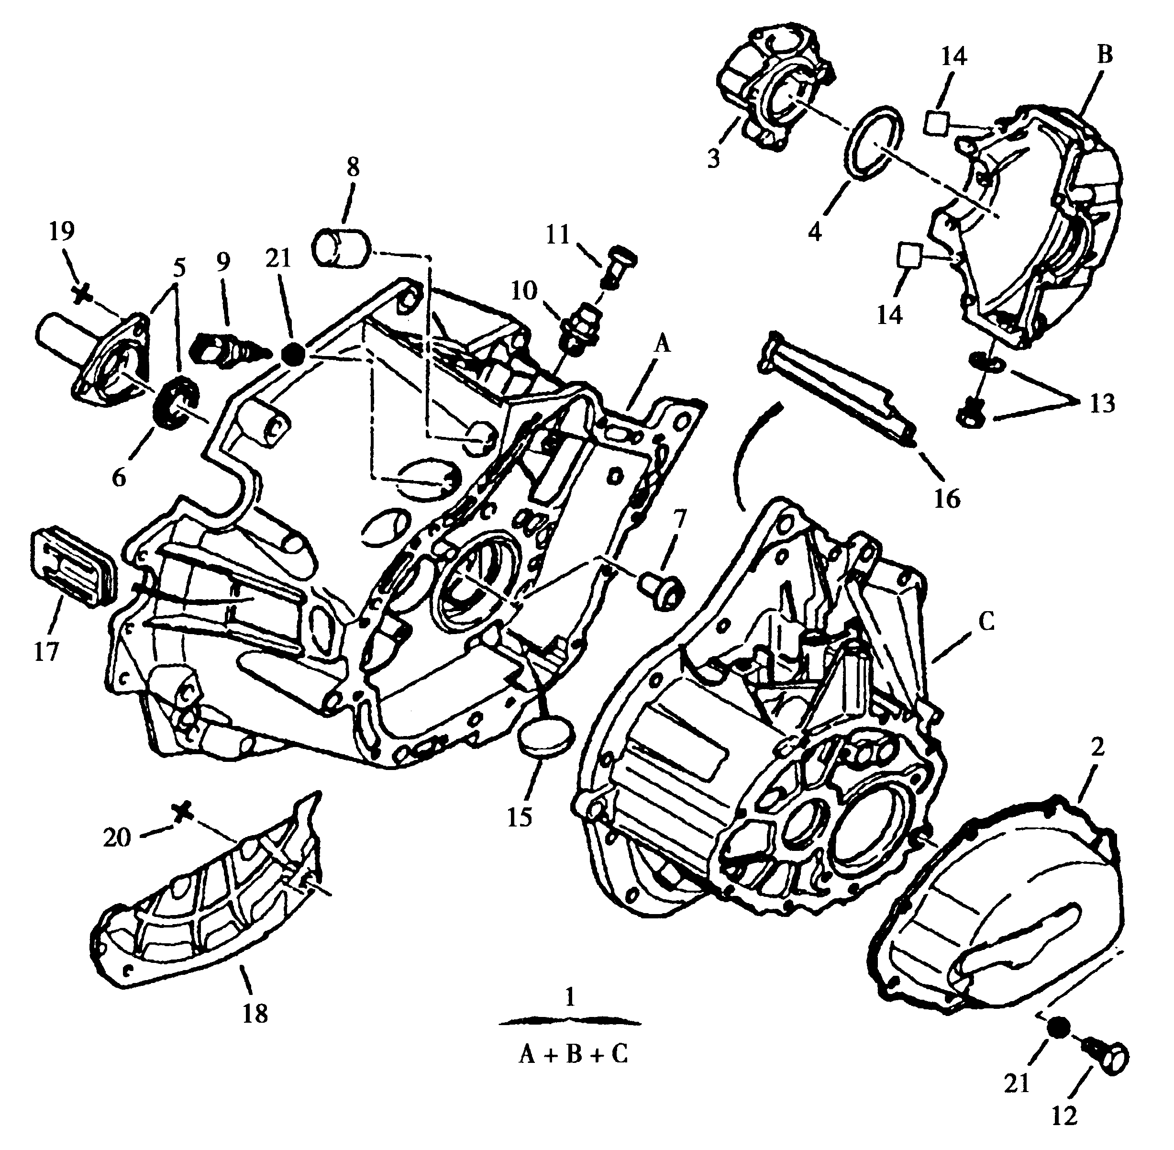
图3-2-5 变速器壳体
1-变速器壳体总成 2-变速器盖 3-套管 4-密封圈 5-分离轴承导向套总成 6-轴套 7-套管 8-轴套 9-倒档灯开关 10-通气塞 11-防护罩 12-螺旋油塞 13-螺旋油塞总成 14-定位销 15-磁体 16-导向架 17-堵塞 18-离合器壳体盖板总成 19-螺栓 20-螺栓 21-密封垫
2、第一轴（图3-2-6）
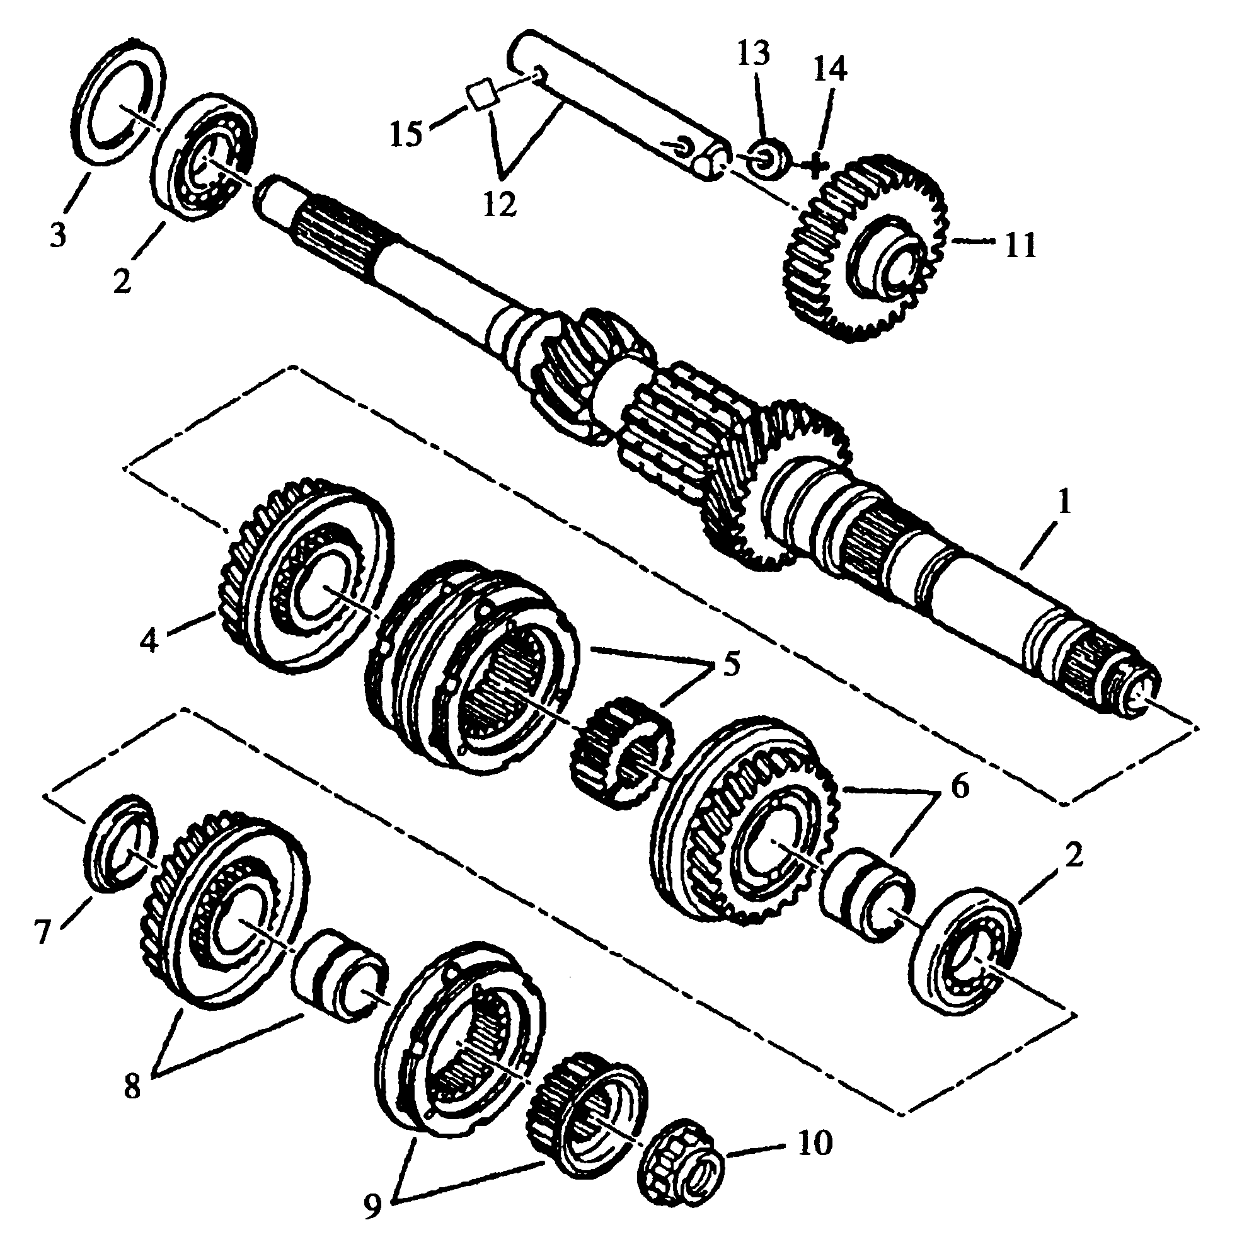
图3-2-6 第一轴
1-第一轴 2-球轴承 3-垫圈 4-三档主动齿轮 5-三、四档同步器 6-四档主动齿轮 7-隔套 8-五档主动齿轮 9-五档同步器 10-固定螺母 11-倒档齿轮 12-倒档轴 13-垫圈 14-六角头螺栓 15-定位销
3、第二轴（图3-2-7）
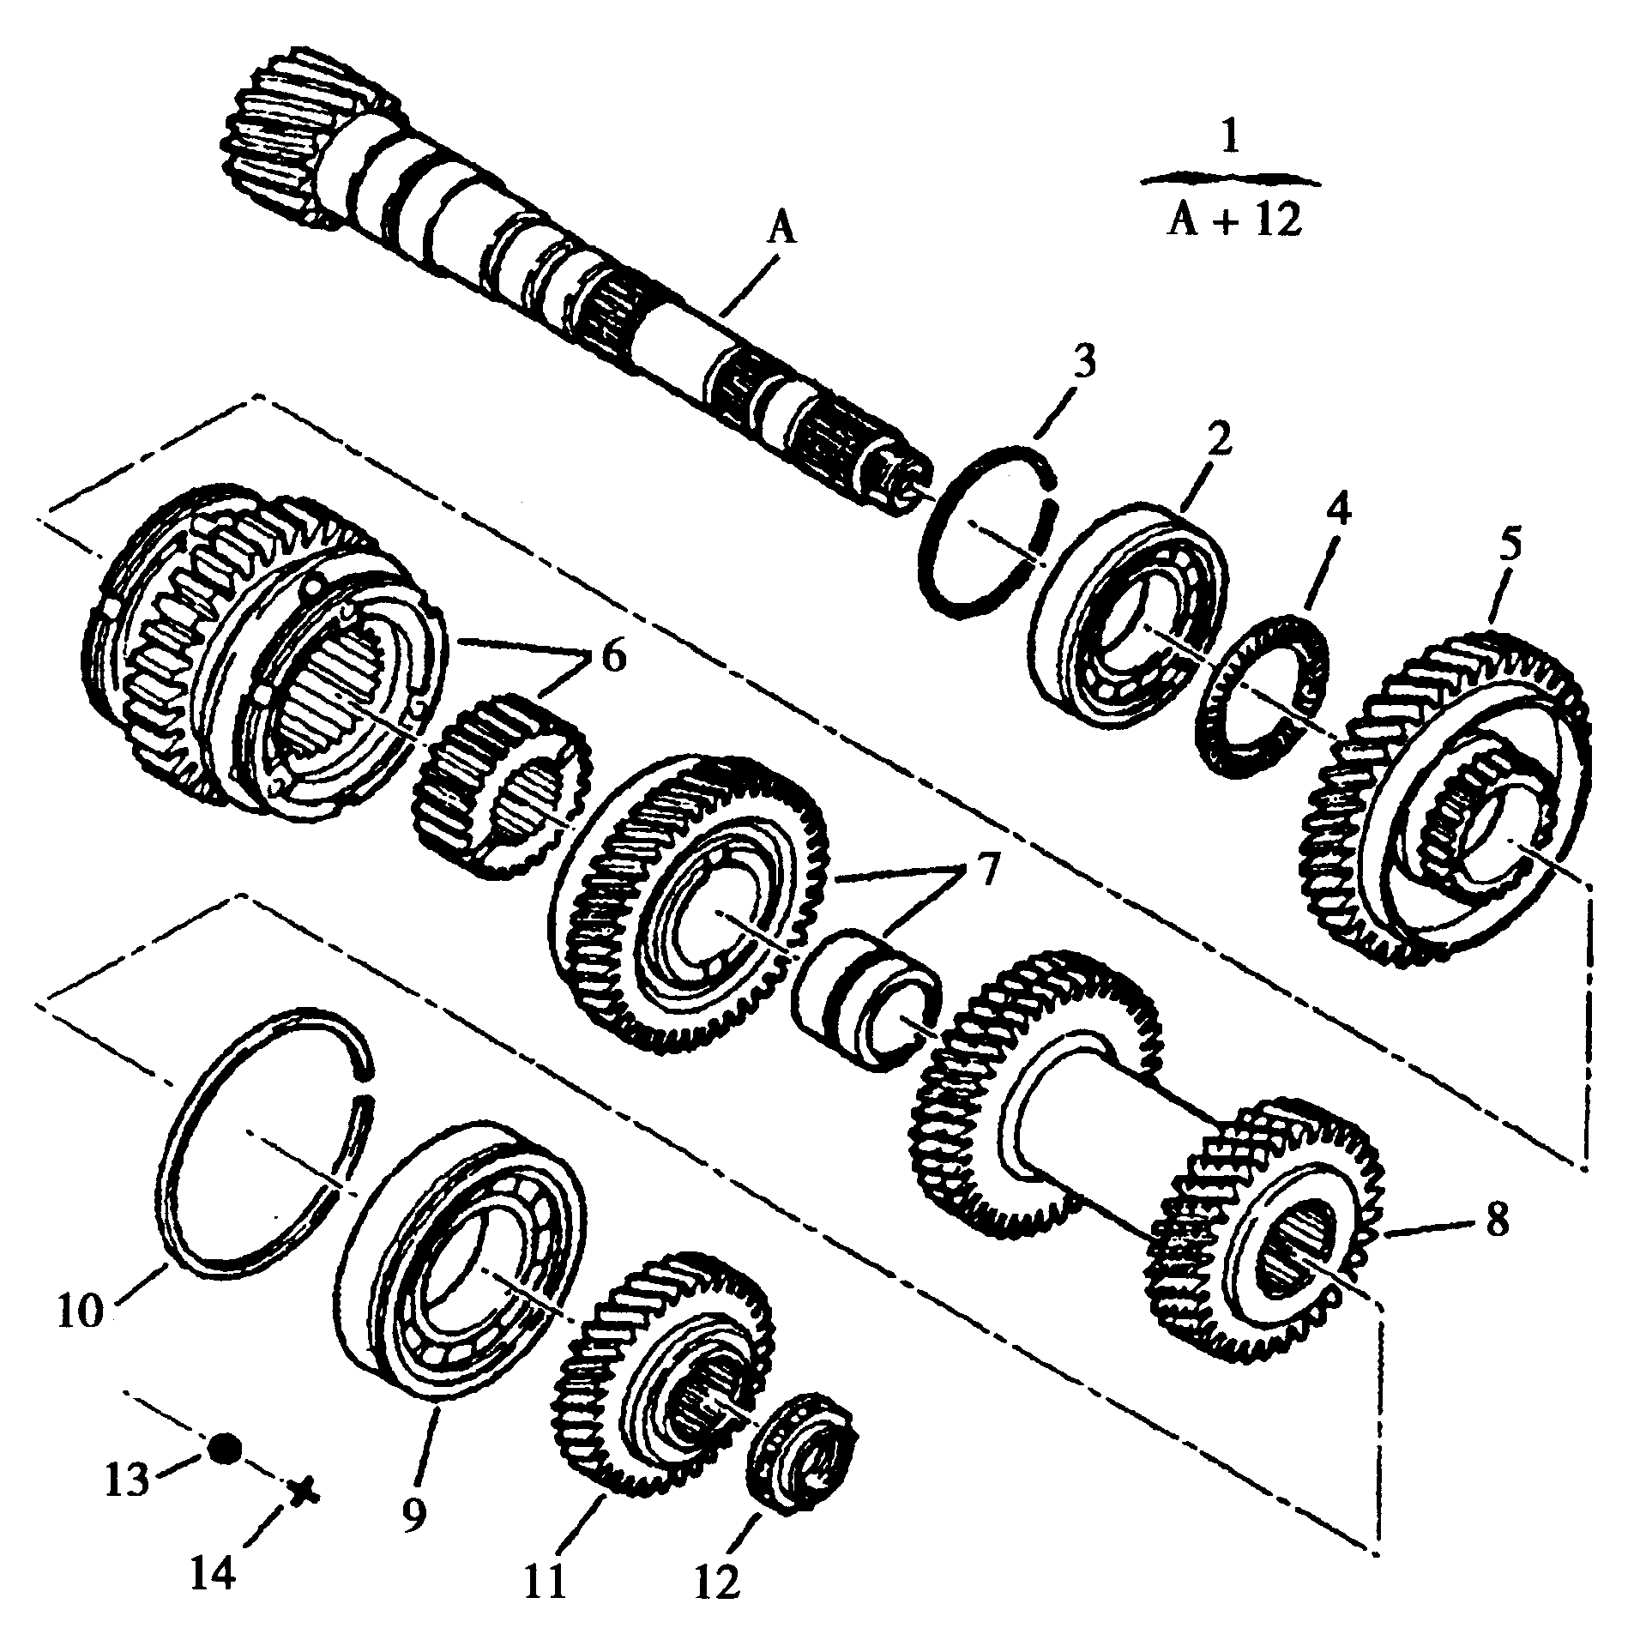
图3-2-7 第二轴
1-第二轴 2-球轴承 3-锁止卡环 4-锥形垫圈 5-一档从动齿轮 6-一、二档同步器 7-二档从动齿轮 8-三、四档从动齿轮 9-球轴承 10-锁止卡环 11-五档从动齿轮 12-锁紧螺母 13-平垫圈 14-螺钉
4、差速器（图3-2-8）
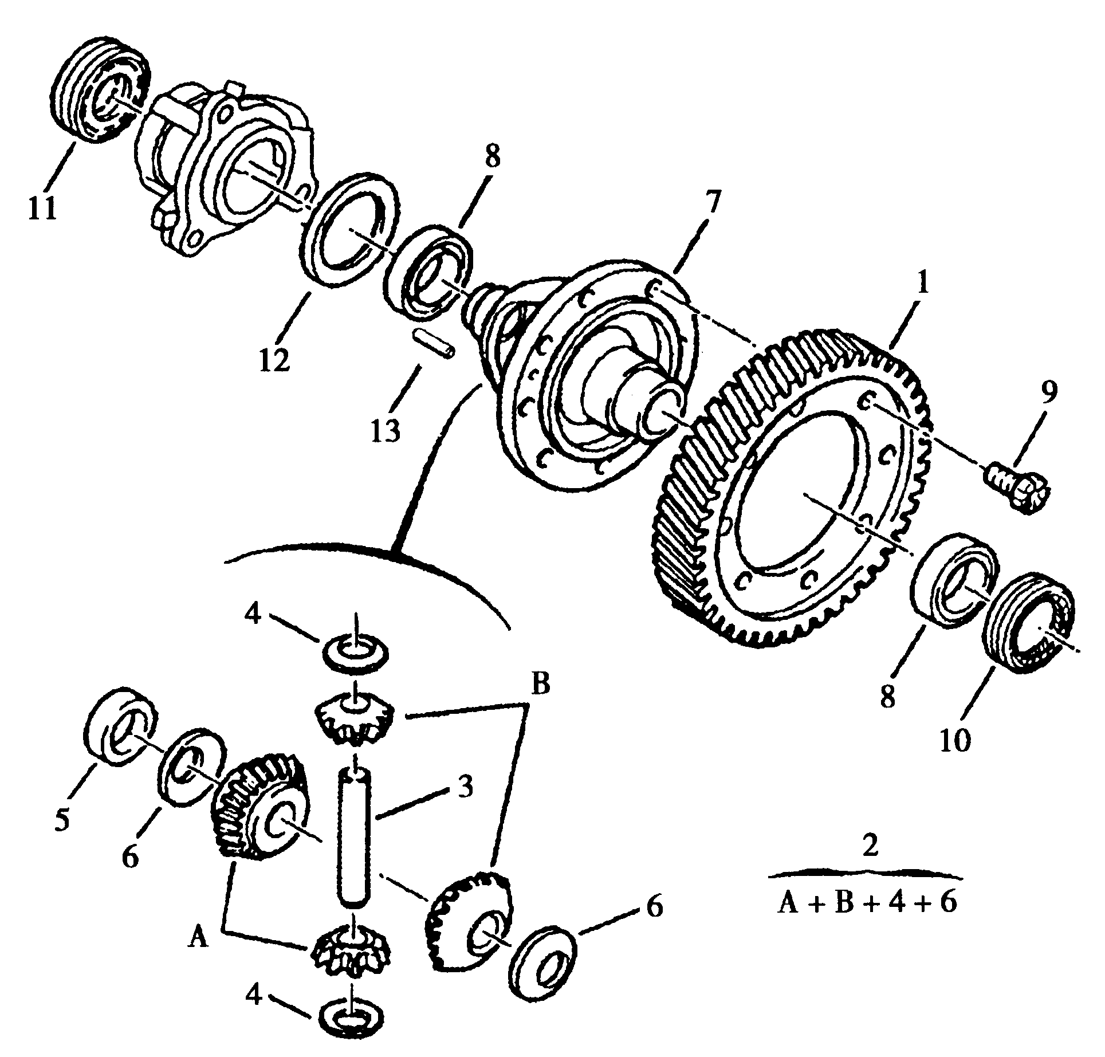
图3-2-8 差速器
1-差速器齿轮 2-行星齿轮+半轴齿轮 3-行星齿轮轴 4-摩擦垫圈 5-定位套 6-摩擦垫圈 7-差速器壳体 8-球轴承 9-螺钉 10-左油封 11-右油封 12-垫圈 13-弹性销
5、里程表驱动机构（图3-2-9）
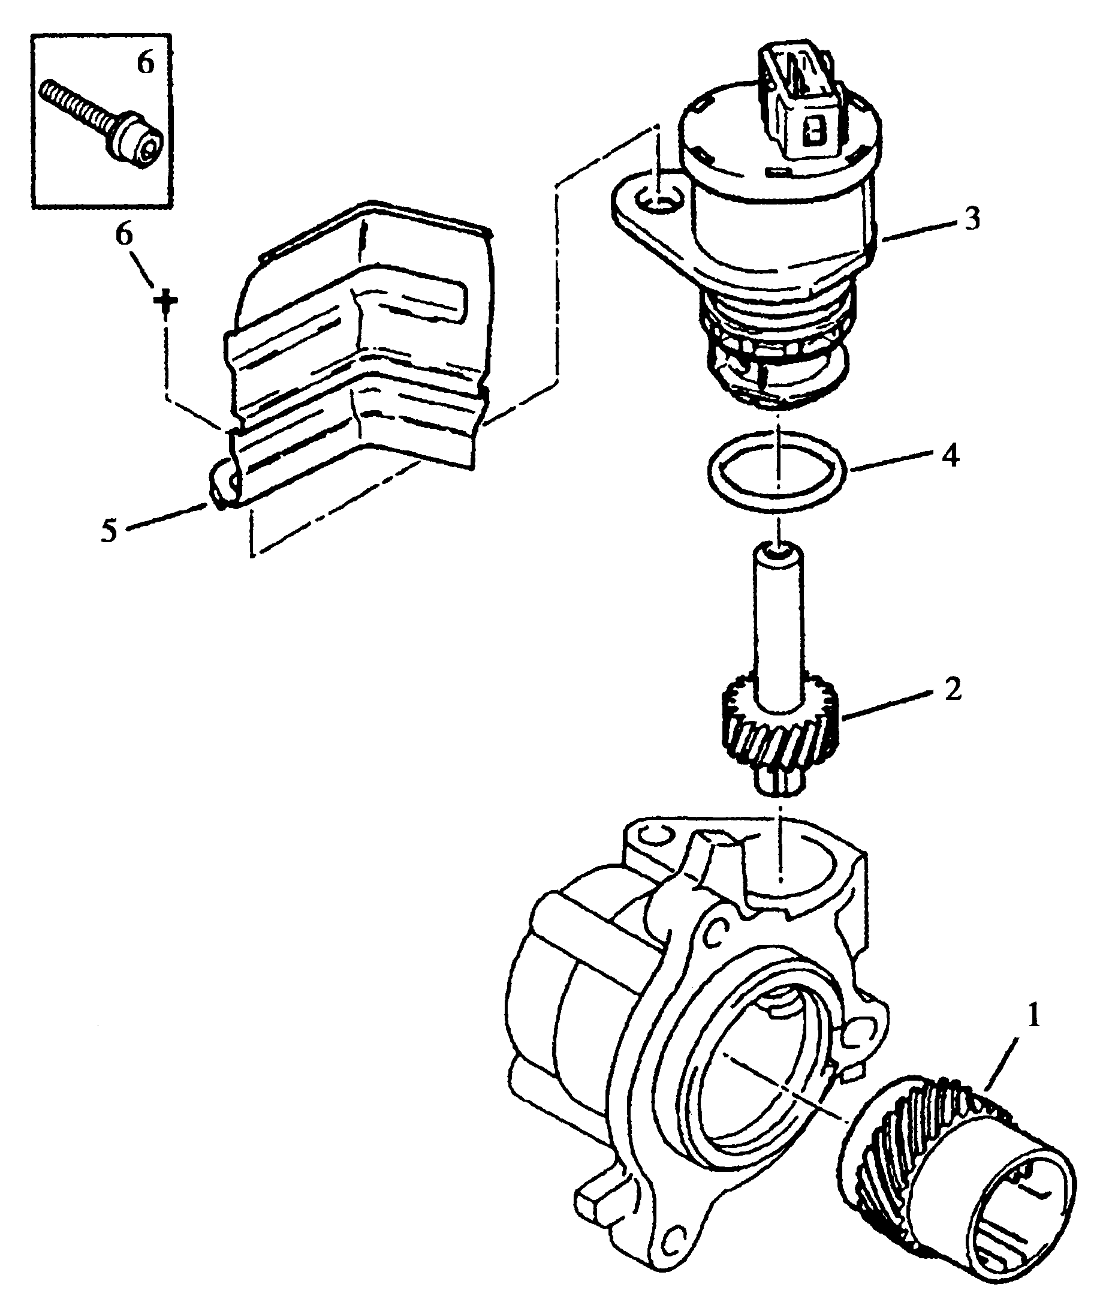
图3-2-9 里程表驱动机构
1-里程表主动齿轮 2-里程表从动齿轮 3-速度传感器 4-橡胶密封环 5-车速传感器隔热挡板 6-内六角螺栓
6、变速拨叉、轴、杆（图3-2-10）
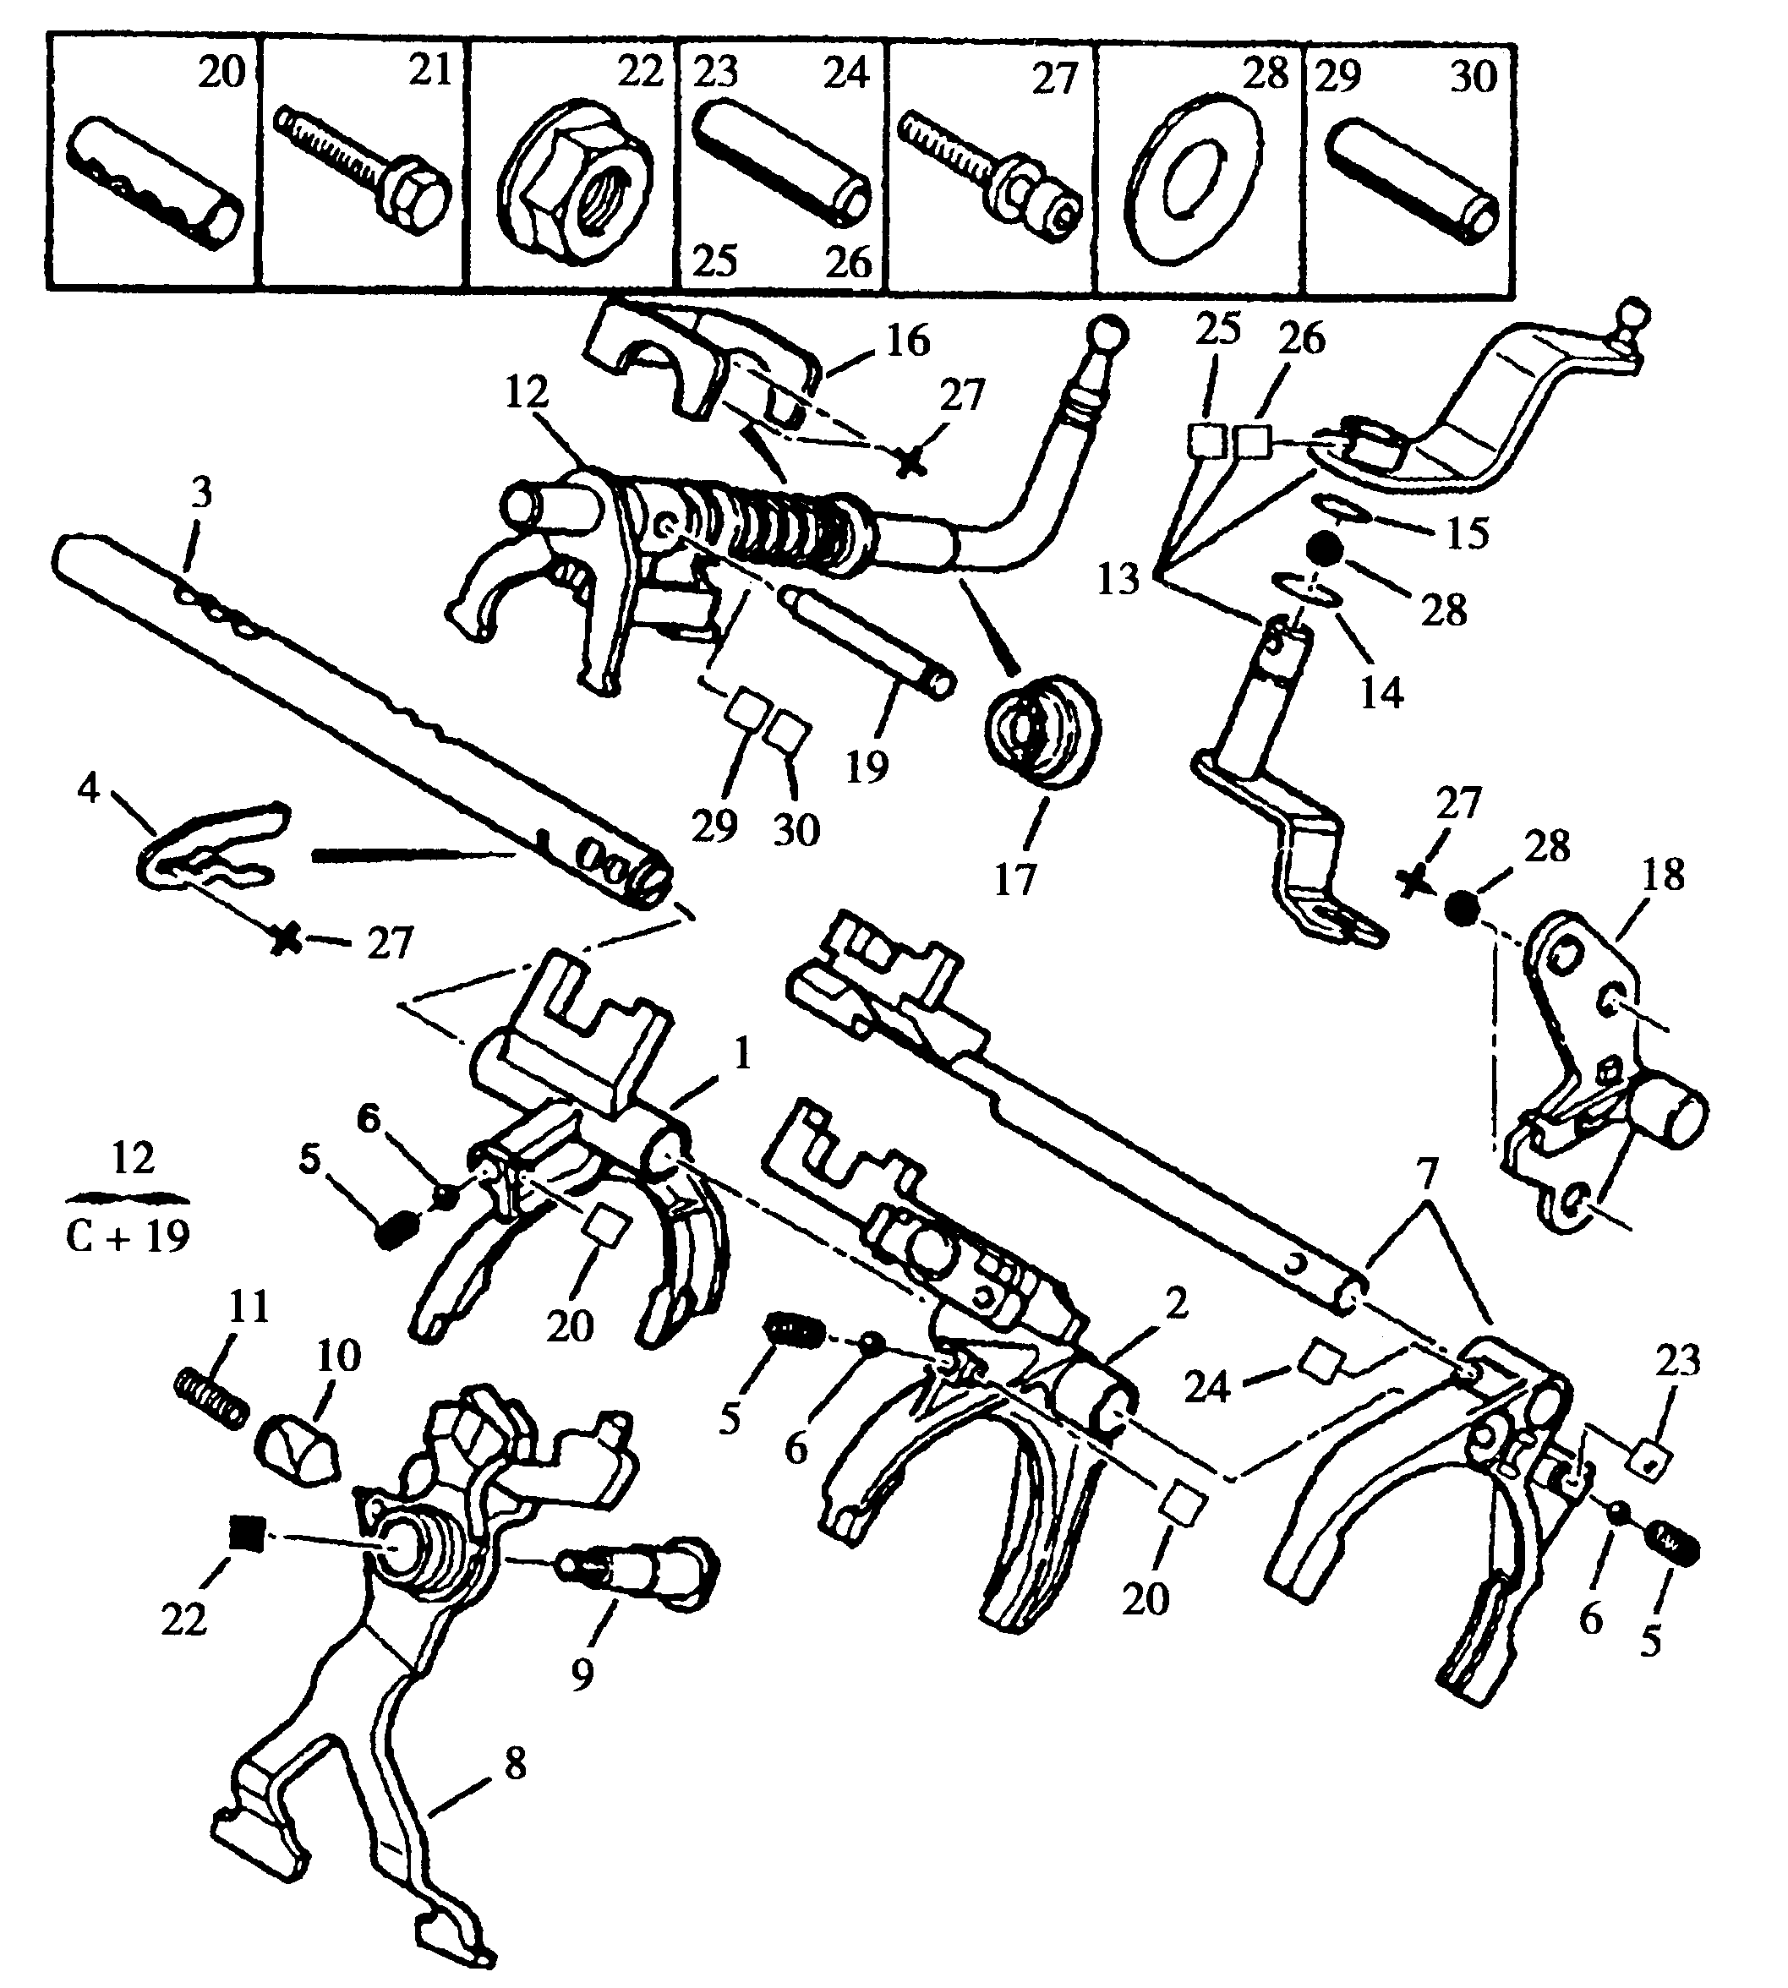
图3-2-10 变速叉、轴、杆
1-一、二档拨叉 2-三、四档拨叉 3-拨叉轴 4-卡销 5-锁止弹簧 6-止动球 7-五档拨叉总成 8-倒档拨叉总成 9-倒档拨叉销 10-锁止销 11-锁止弹簧 12-杆轴总成 13-连接杆轴总成 14-密封圈 15-弹簧 16-支架 17-轴密封套 18-五倒档锁止支架总成 19-销轴 20-弹性销 21-螺钉 22-凸缘螺母 23、24、25、26-弹性销 27-螺钉 28-垫圈 29、30-弹性销
7、换档操纵机构（图3-2-11）
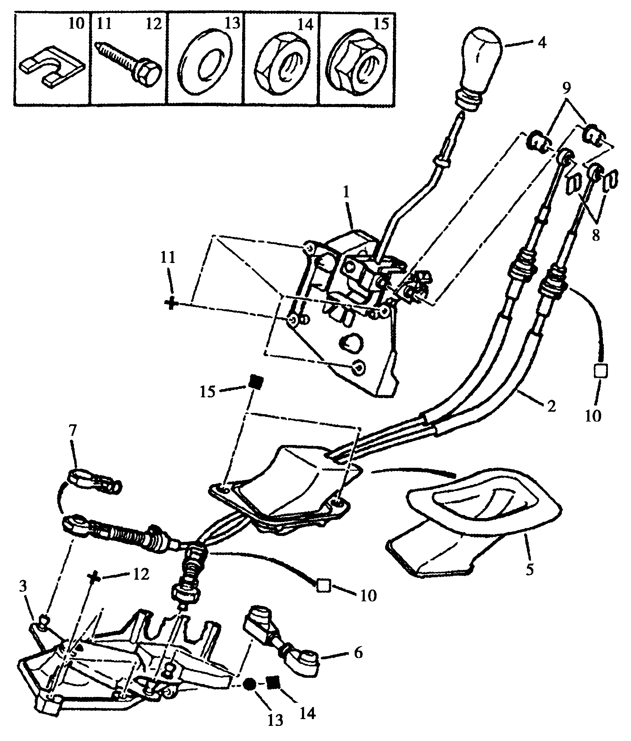
图3-2-11 换档操纵机构
1-操纵杆总成 2-变速操纵拉索 3-变速器操纵支承板总成 4-变速操纵手柄 5-护套 6-连接杆 7-操纵拉索接头 8-卡簧 9-轴套 10-卡夹 11-螺钉 12-六角螺栓 13-弹性垫圈 14-螺母 15-凸缘螺母
三、变速器的维修操作
（一）调整换档操纵机构
1、拆卸
注意：在每一次变速器、发动机或变速操纵机构的拆卸后都要进行软轴的调整。
拆卸变速操纵杆下的内饰件，用操纵杆定位工具[1]将变速操纵杆定位在空档，见图3-2-12。拆下空滤总成。
2、调整
用钥匙解锁球销“a”，见图3-2-13；用球销锁止钥匙锁定软轴的长度；拆卸操纵杆定位工具[1]；检查所有档位换档状态；检查操纵杆前、后、左、右位移的状态是否良好，否则重新进行以上操作；重新安装操纵杆下的内饰件；重新装上空滤总成。
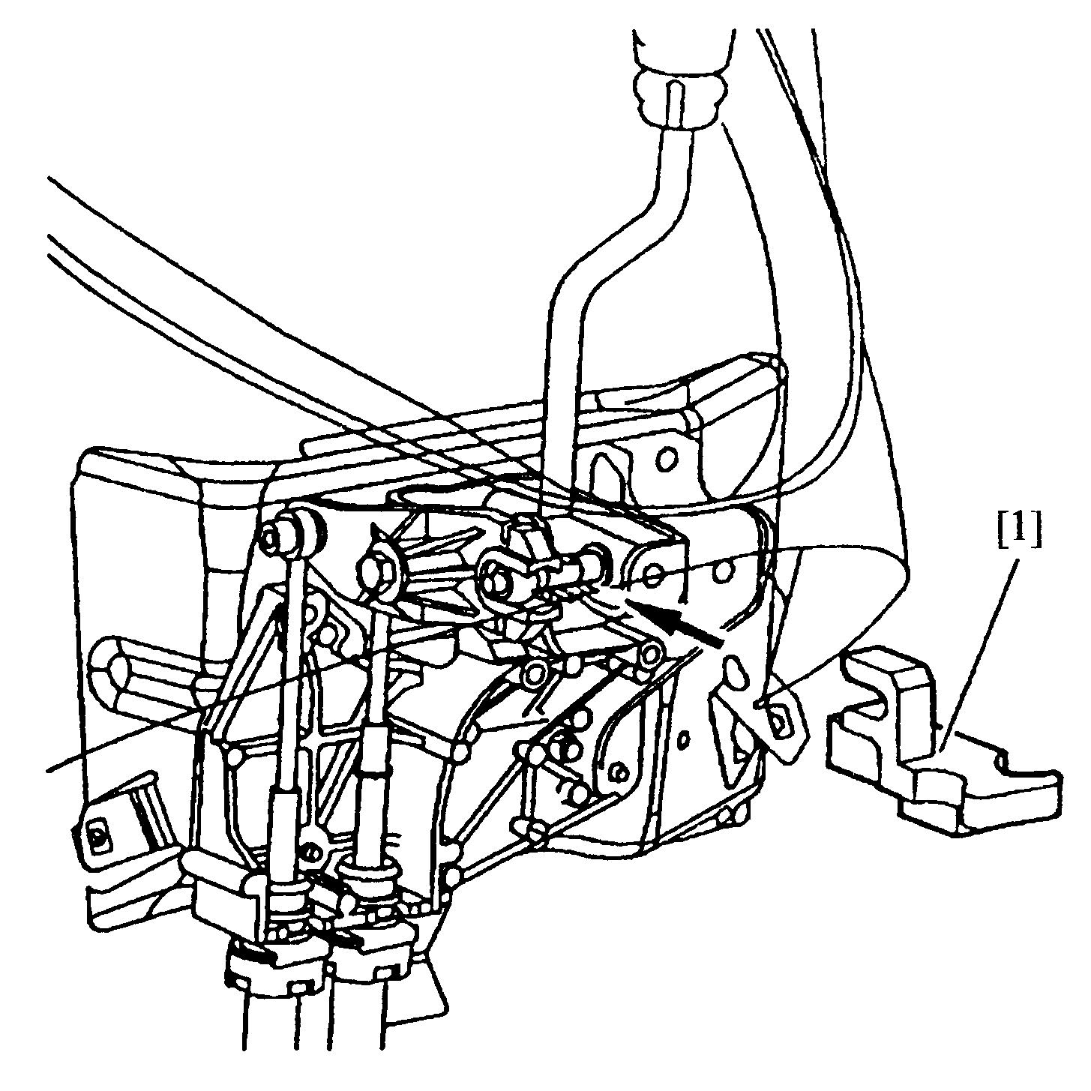 | 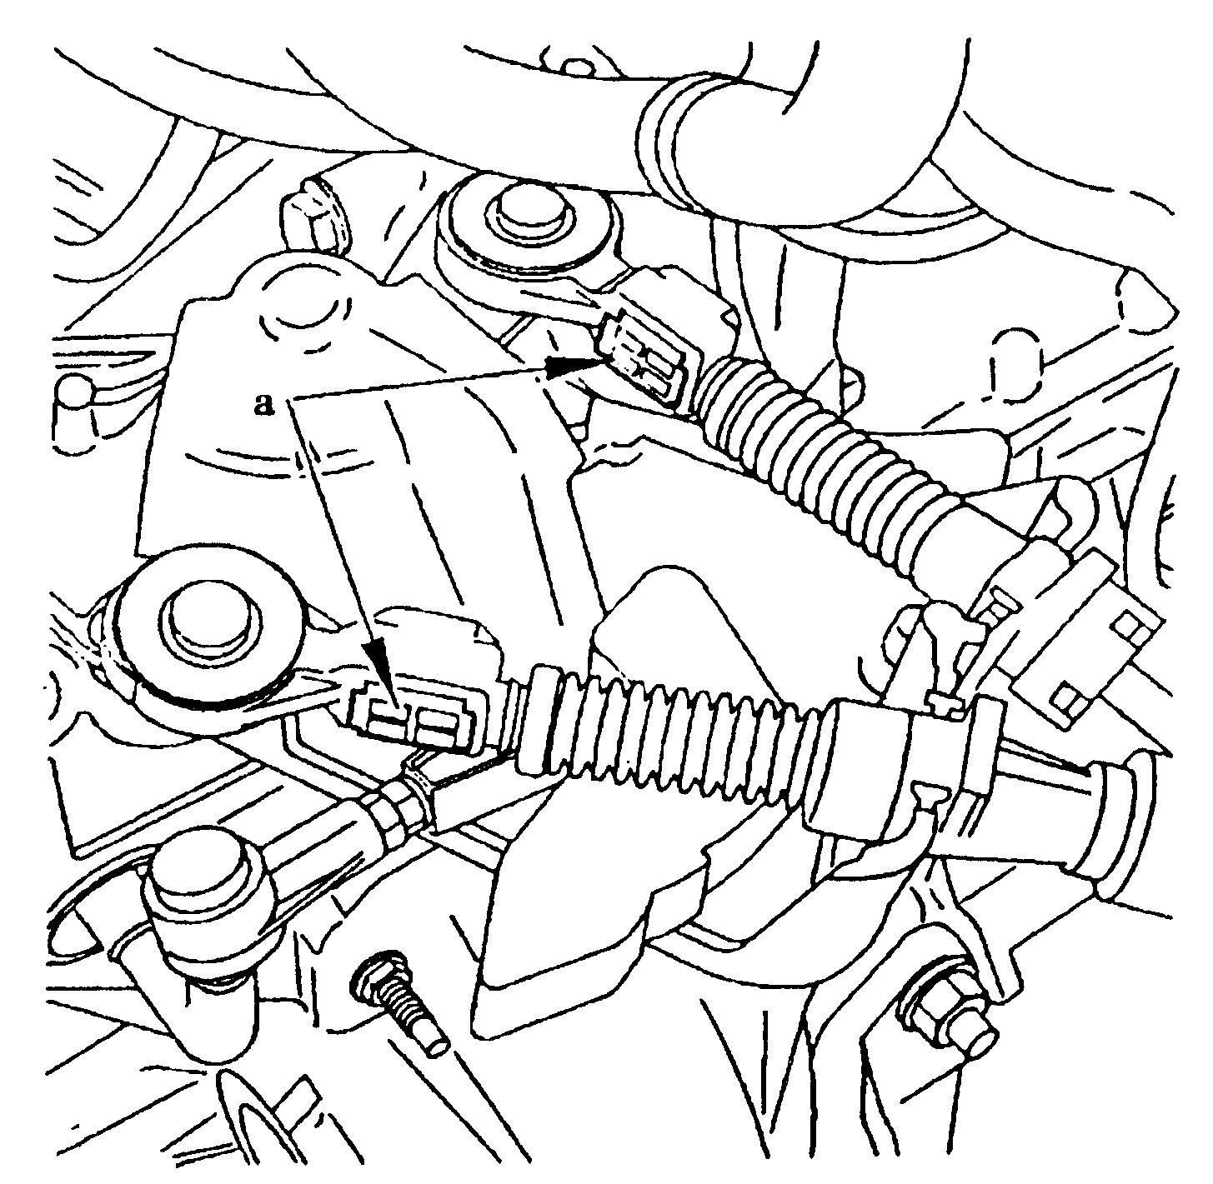
图3-2-12 安装定位工具 图3-2-13 球销解锁
（二）换档操纵机构的拆装
1、拆卸
将操纵杆和变速器壳体悬置固定，拔掉蓄电池负极。
拆卸（两侧），见图3-2-14：
·螺钉2、3、5和6；
·用塑料铆钉拆卸钳拆塑料铆钉。
拔掉插头：
·点烟器；
·烟灰缸照明。
拆掉空调盖板4，从“a”处撬出操纵软轴7的定位销，见图3-2-15。
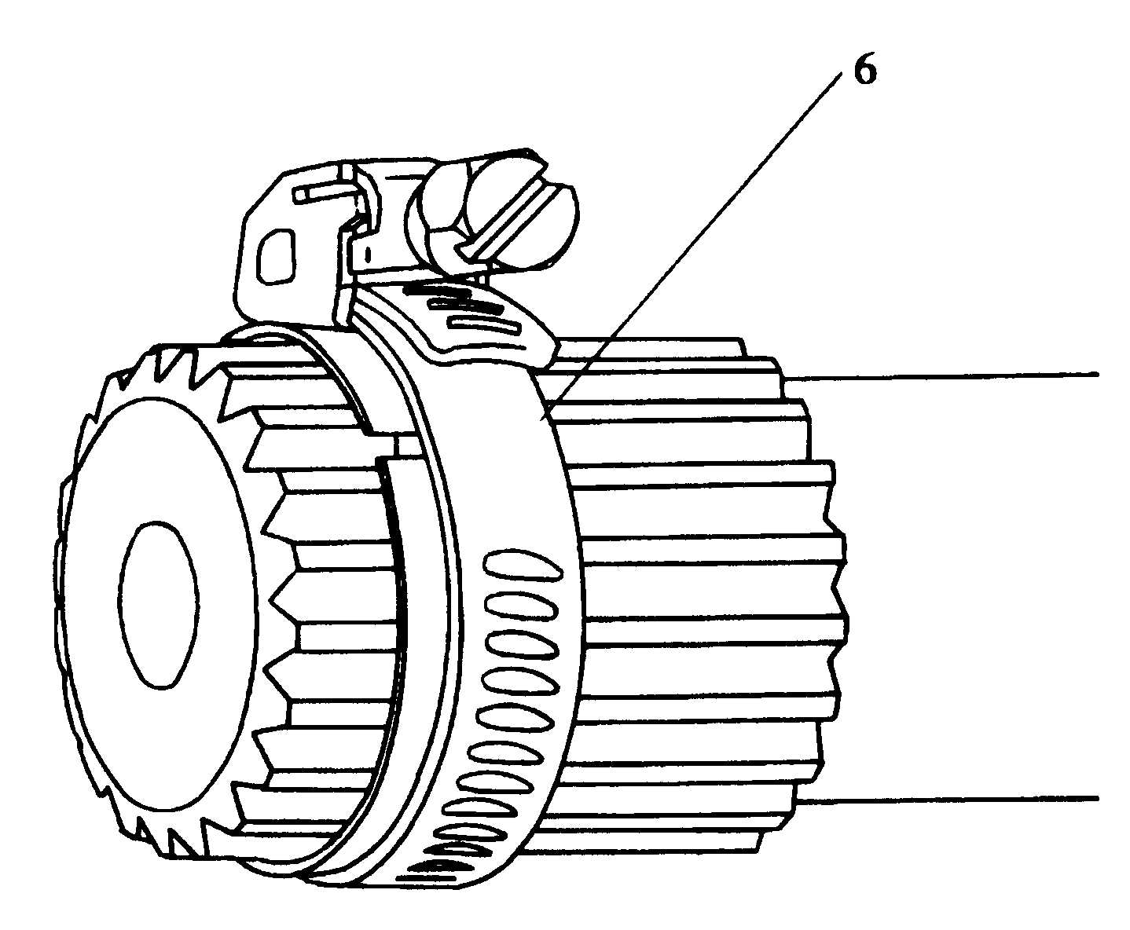 | 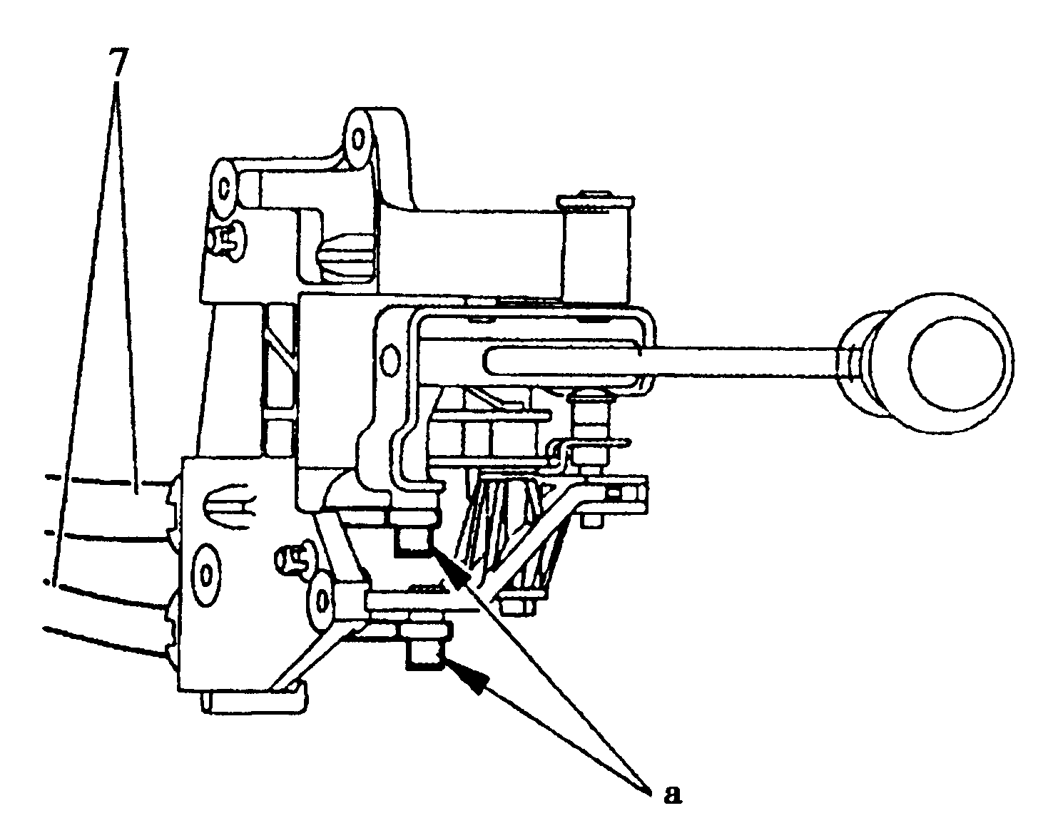
图3-2-14 拆内部装饰件 图3-2-15 拆软轴定位销
拆下花粉过滤器通风管8，用弹性挡圈钳将操纵软轴的护套7从支架b中撬出，见图3-2-16。
在拆卸时应将操纵软轴捆在一起，以便在安装时能较容易地将之穿过前围挡板。
拆卸（见图3-2-17）：
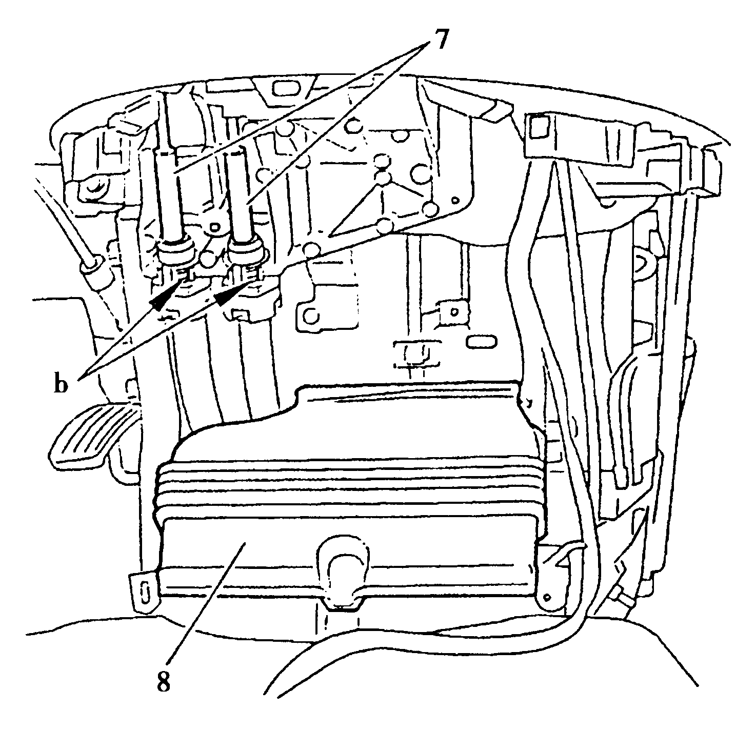 | 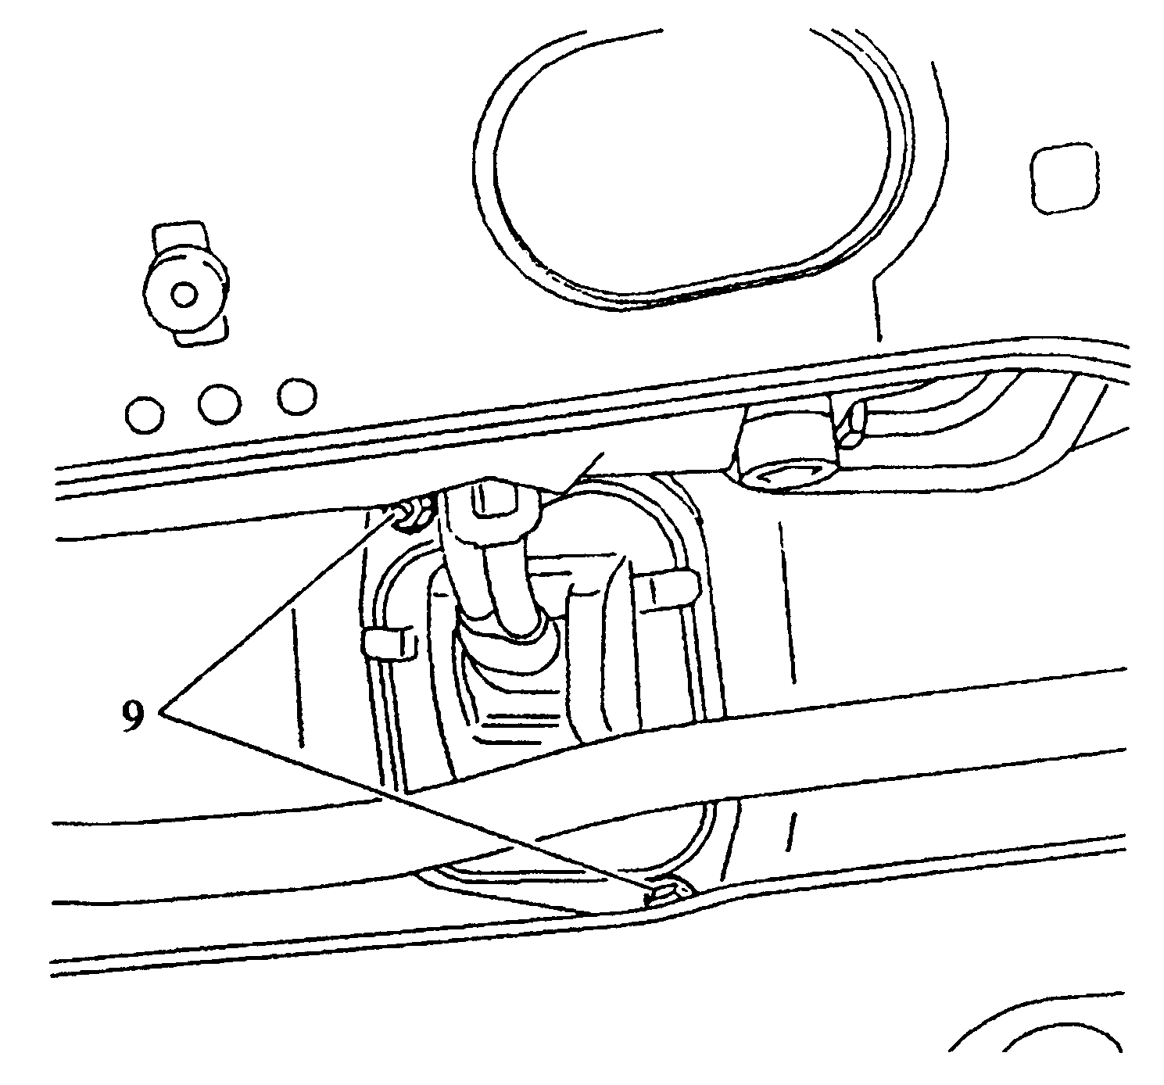
图3-2-16 拆通风管和软轴 图3-2-17 拆螺母9
·扭力杆（前托架侧）；
·三元催化器；
·排气管隔热板；
·螺母9。
用手按球销中心c处，解锁，然后向上拔出拉索软轴，见图3-2-18。注意：不要用工具将球销撬出。
借助于弹性挡圈钳在变速器上将操纵软轴7的定位护套撬出，拆下操纵软轴7，见图3-2-19。
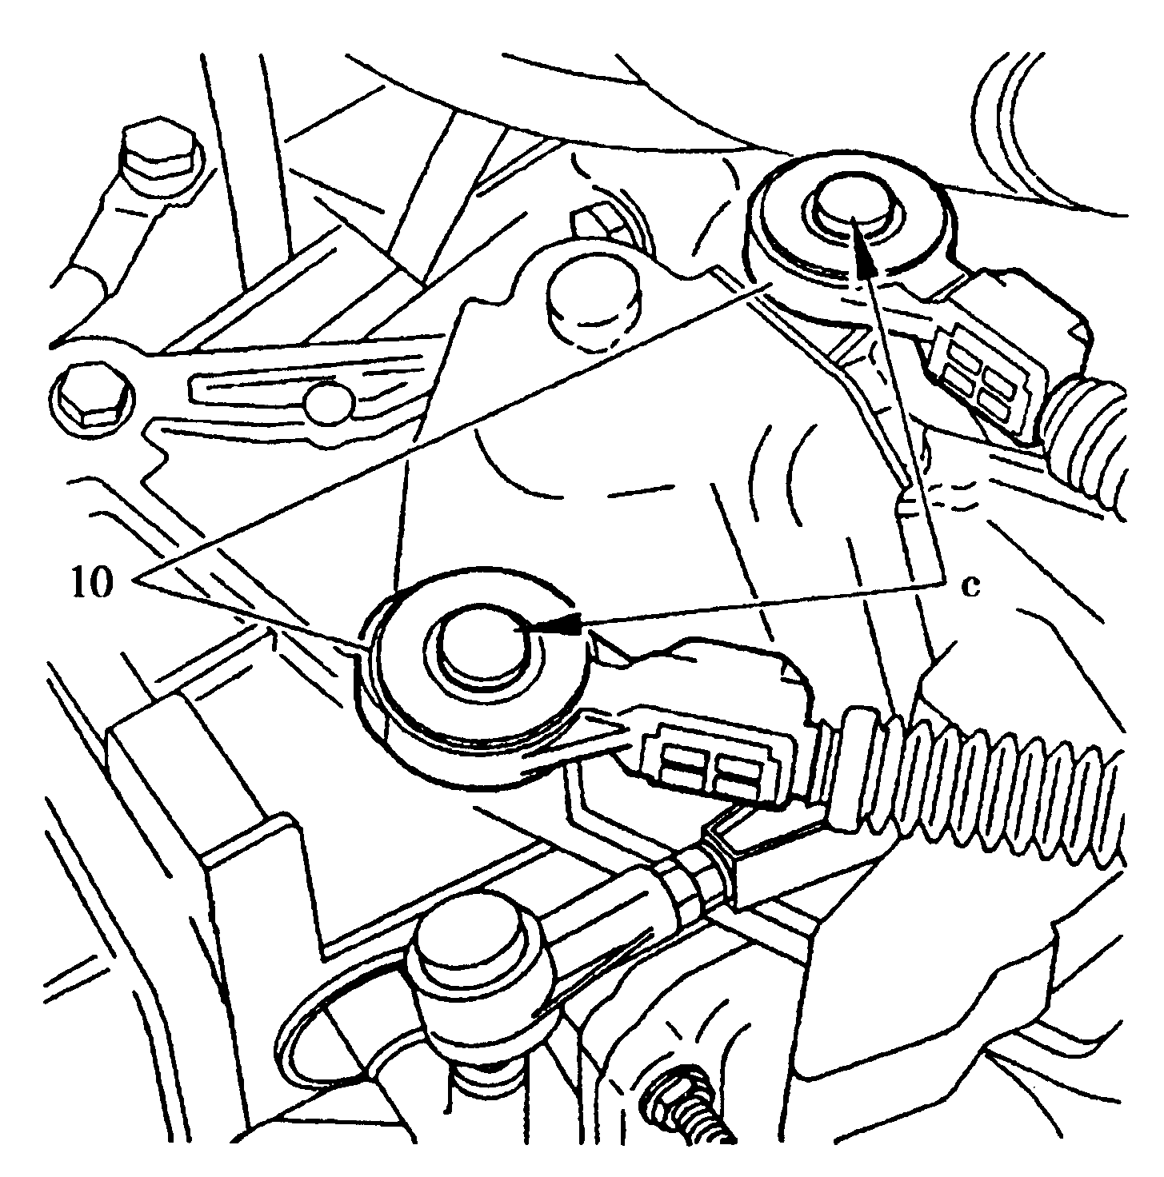 | 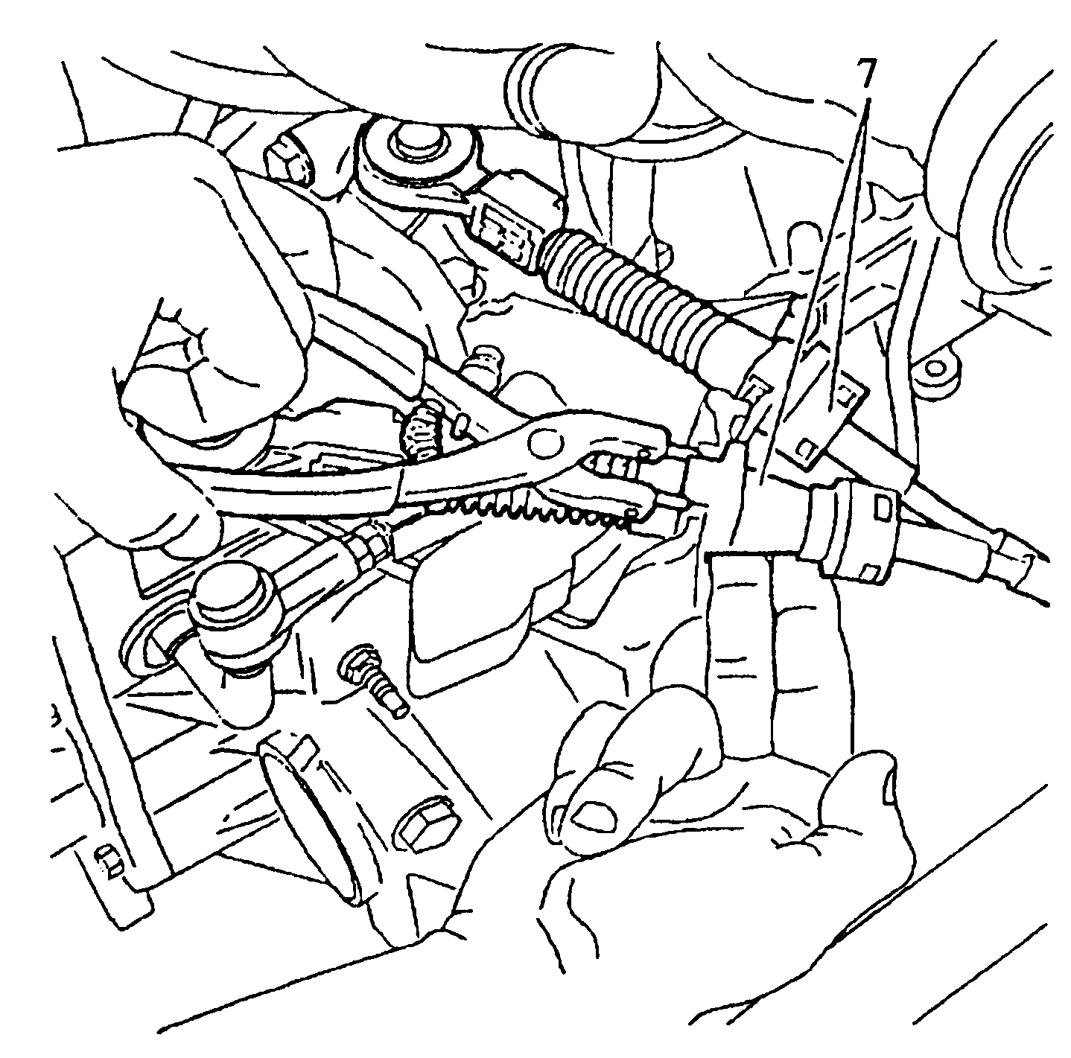
图3-2-18 解锁球销 图3-2-19 拆定位护套
2、安装
在前围档板操纵软轴穿过处涂少许肥皂水，以利于软轴的安装。
将操纵软轴整体穿过前围挡板，安装螺母9。
注意：在每次拆卸变速器、发动机总成或变速操纵机构时，软轴要进行调整。
注：在将球销嵌入换档操纵杆之前，在d处将球销解锁，见图3-2-20。
调整的条件：
·用工具[1]将操纵杆定位在空档位置，见图3-2-21；
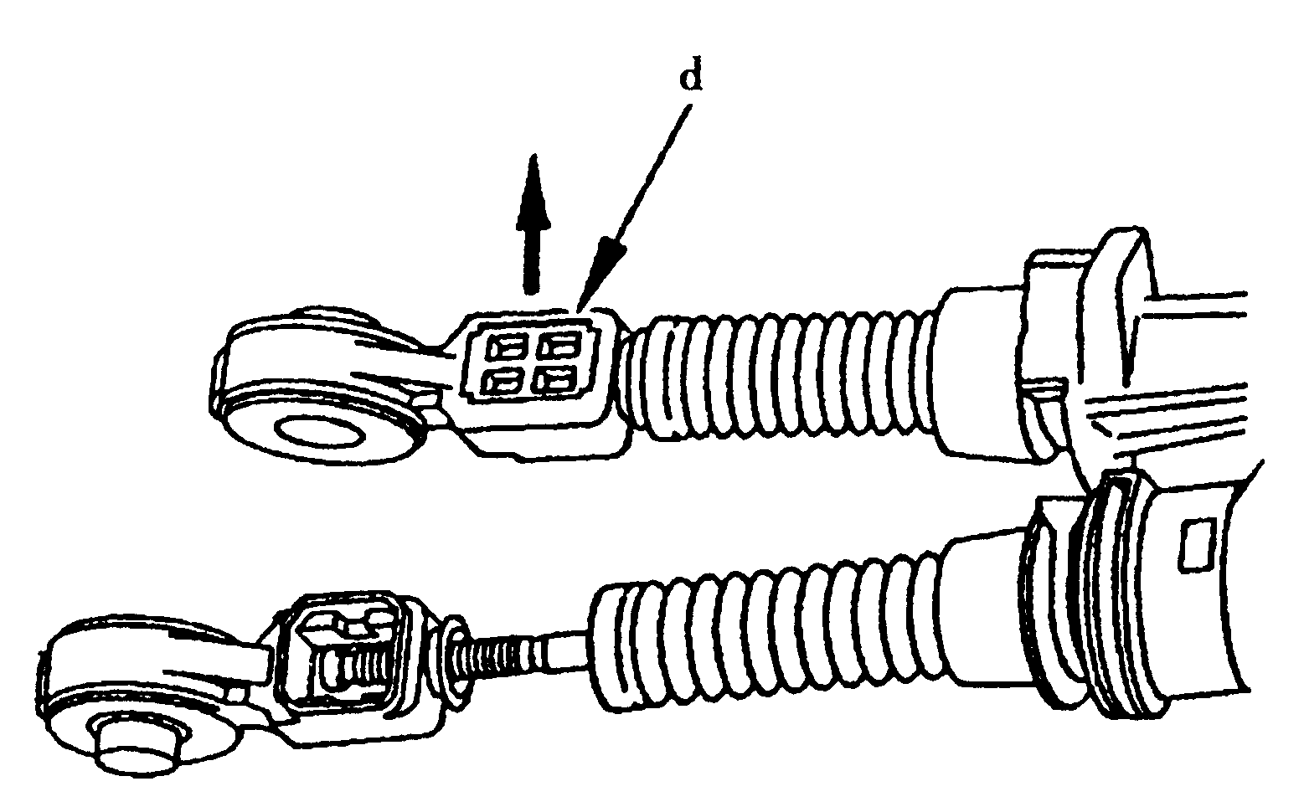 | 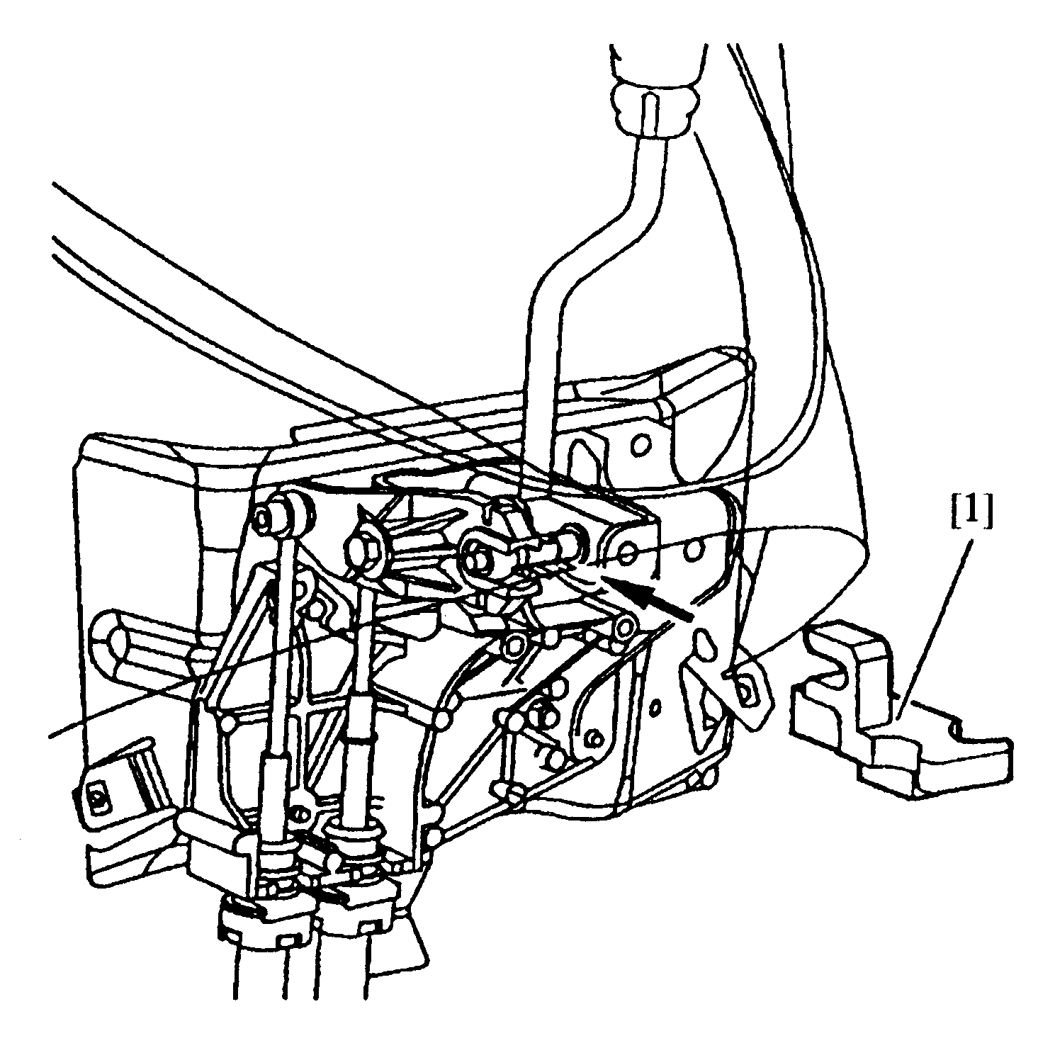
图3-2-20 安装前球销解锁 图3-2-21 安装定位工具
·变速器也在空档位置。
将操纵软轴安装到位。
用操纵杆定位工具[1]调节操纵软轴的长度。
检查：各档换档是否正常；检查操纵杆的相对位移，如果不行就重新调整。
重装：
排气装管隔垫板；
·三元催化器；
·固定连接杆（前托架旁）；
·花粉过滤器通风管；
·空调盖板。
（三）变速器总成的拆装
1、拆卸
使用双柱举升机将车辆升起，给散热器加保护垫，排空变速器油，拆卸传动轴，拔掉蓄电池正极。
拆卸（见图3-2-22）：
·空气滤清器滤总成1；
·计算机2；
·计算机支架3。
拔去接头4，把离合器拉索5从拔叉4和支座6中取出，见图3-2-23。
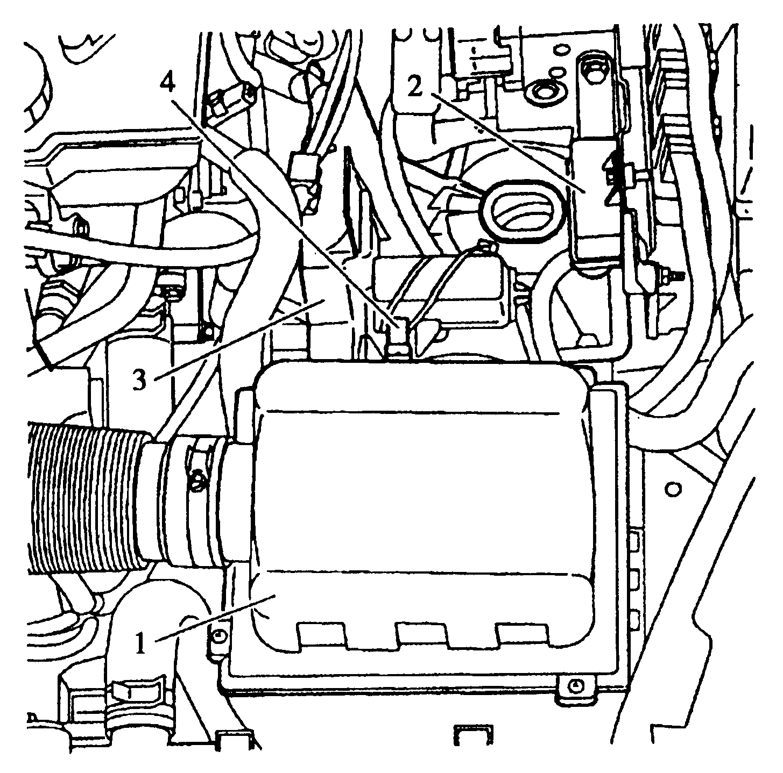 | 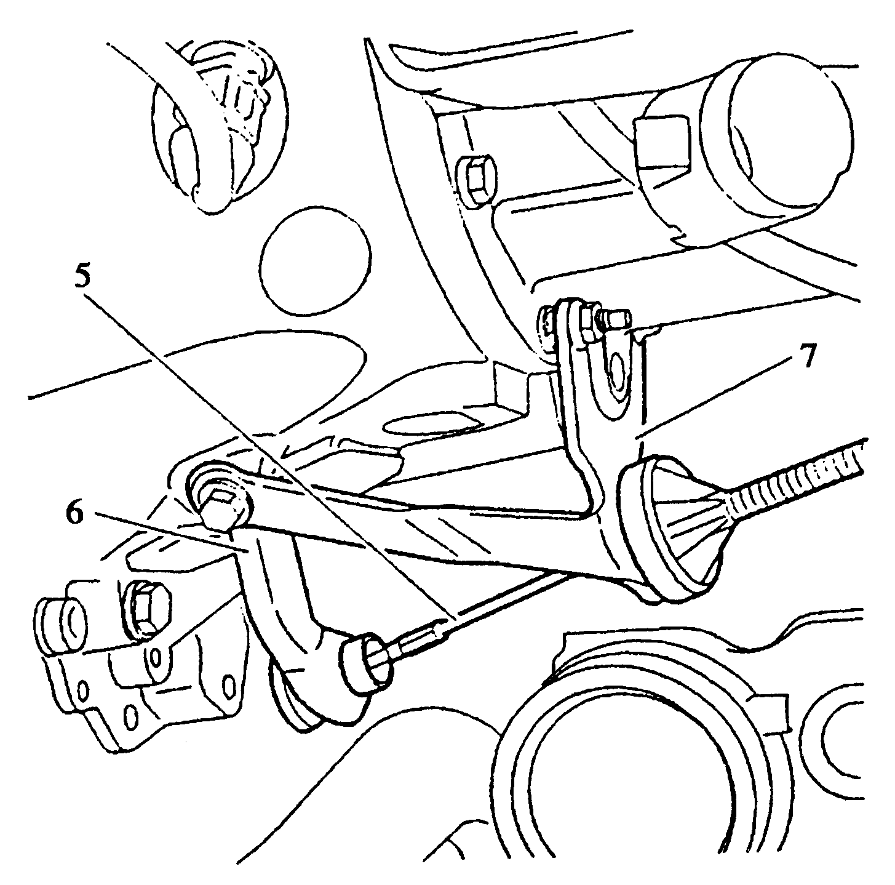
图3-2-22 拆空滤计算机 图3-2-23 拆拉索
拆下线束固定卡8，拆下支架9。
拔去：
·传感器10；
·倒车灯开关11；
·线束12；
·转速传感器插头；
·PMH发送器（传感器）。
断开变速器控制线束，见图3-2-24。
按压中心部分a并向上拔出拉索软轴，见图3-2-25。
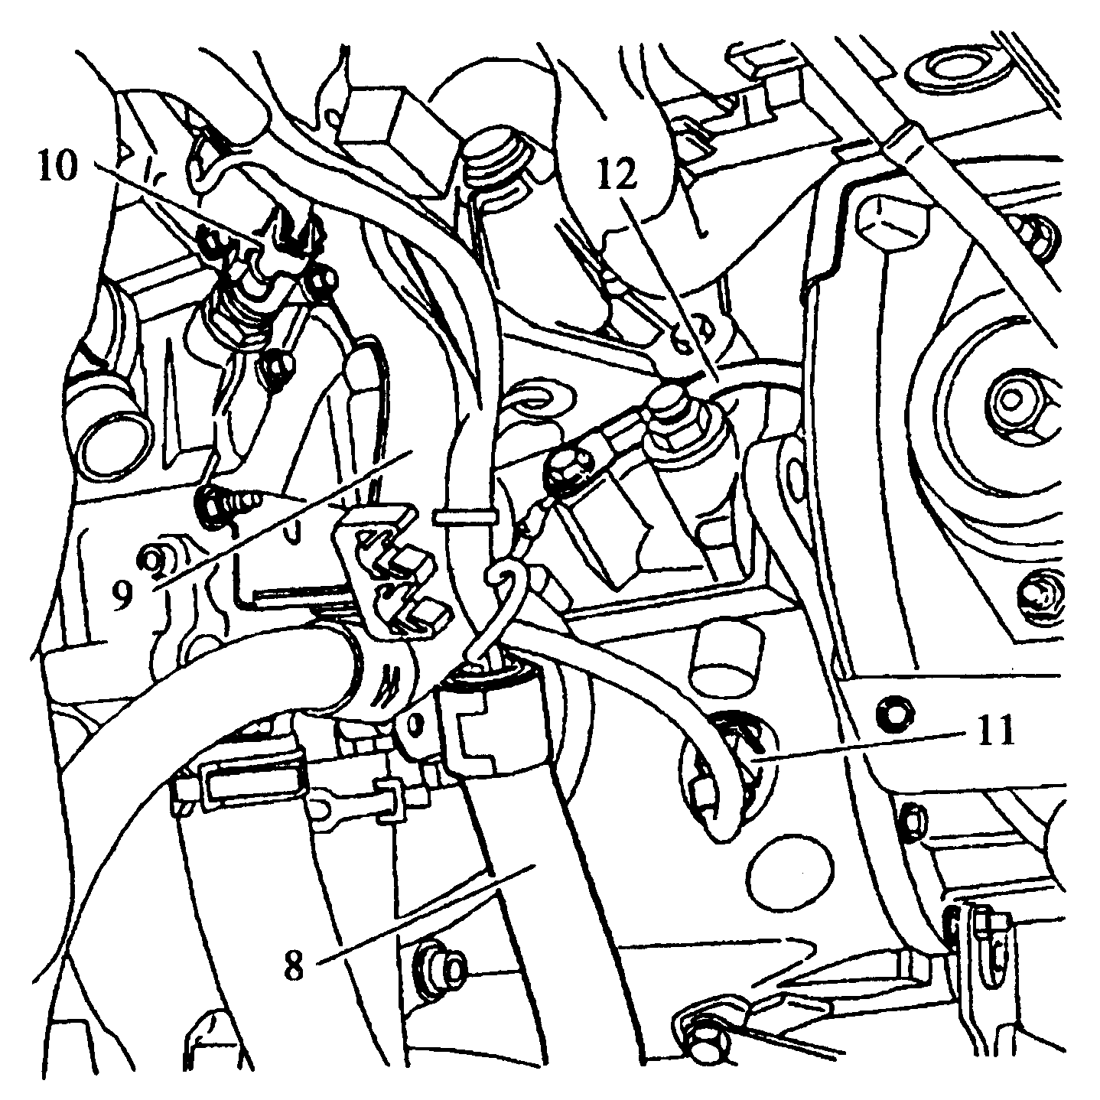 | 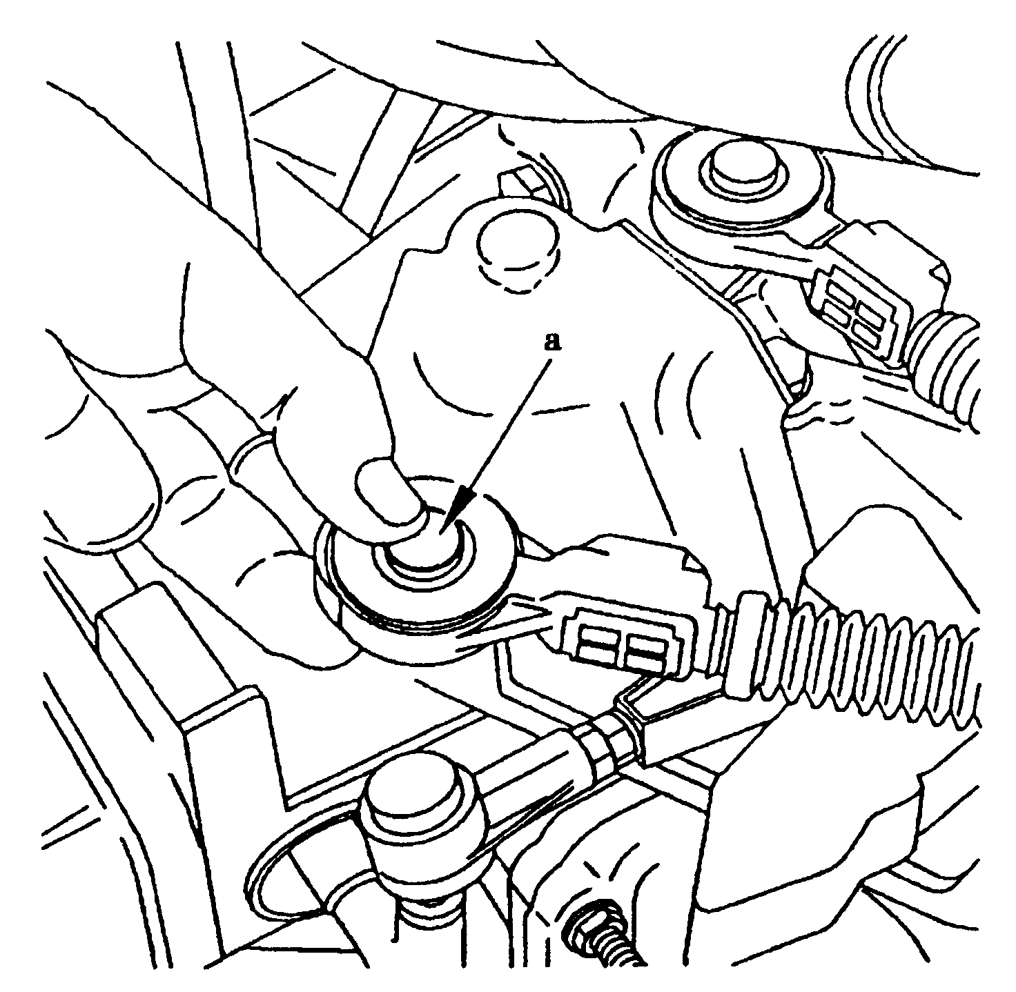
图3-2-24 拆变速器上相关零件 图3-2-25 按压球销锁扣
借助弹性档圈拆卸钳，合上并拧紧夹子13，抽出图3-2-26套子b。
拆除（见图3-2-27）：
·小连杆14；
·吸收器15；
·转向杆底座的压紧螺母；
·离合器壳关闭装置钢板（图3-2-27中的c处）。
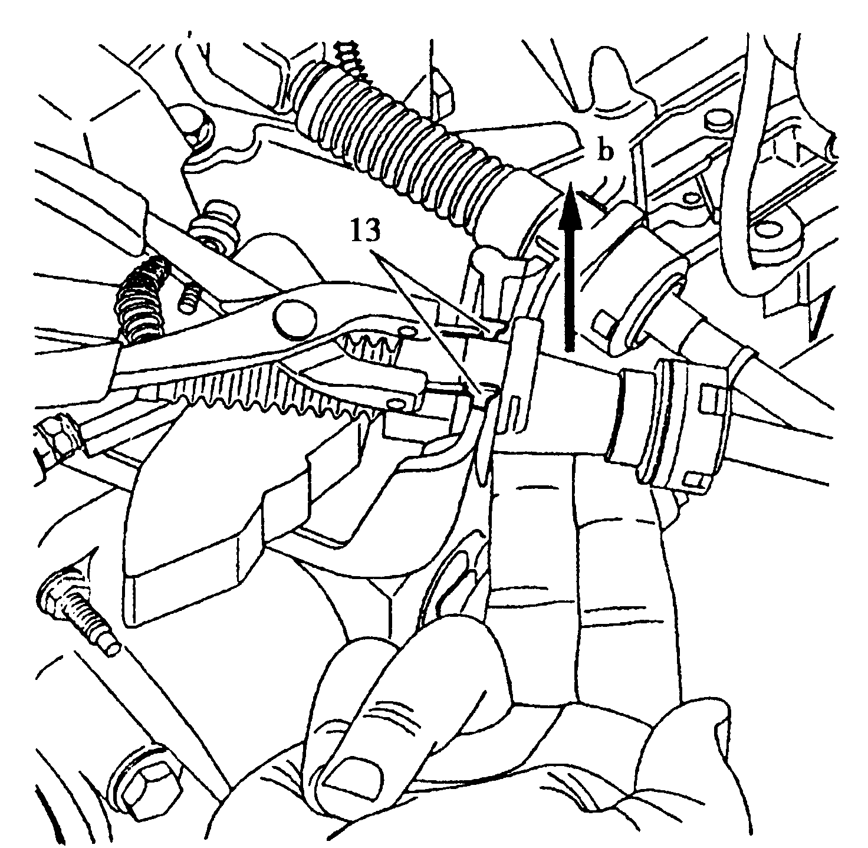 | 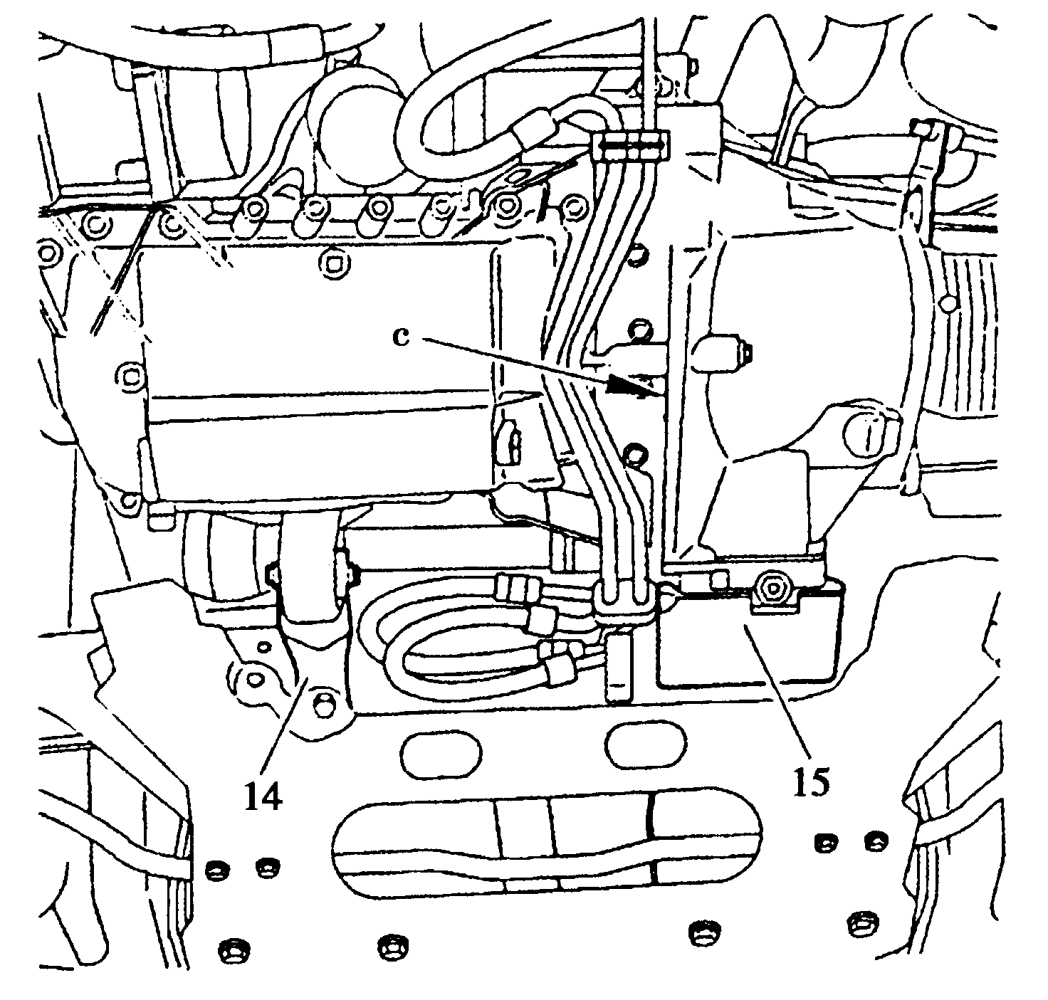
图3-2-26 拆拉索套子 图3-2-27 车辆底部的拆卸
拆除（见图3-2-28）：
·螺栓16；
·转速表壳。
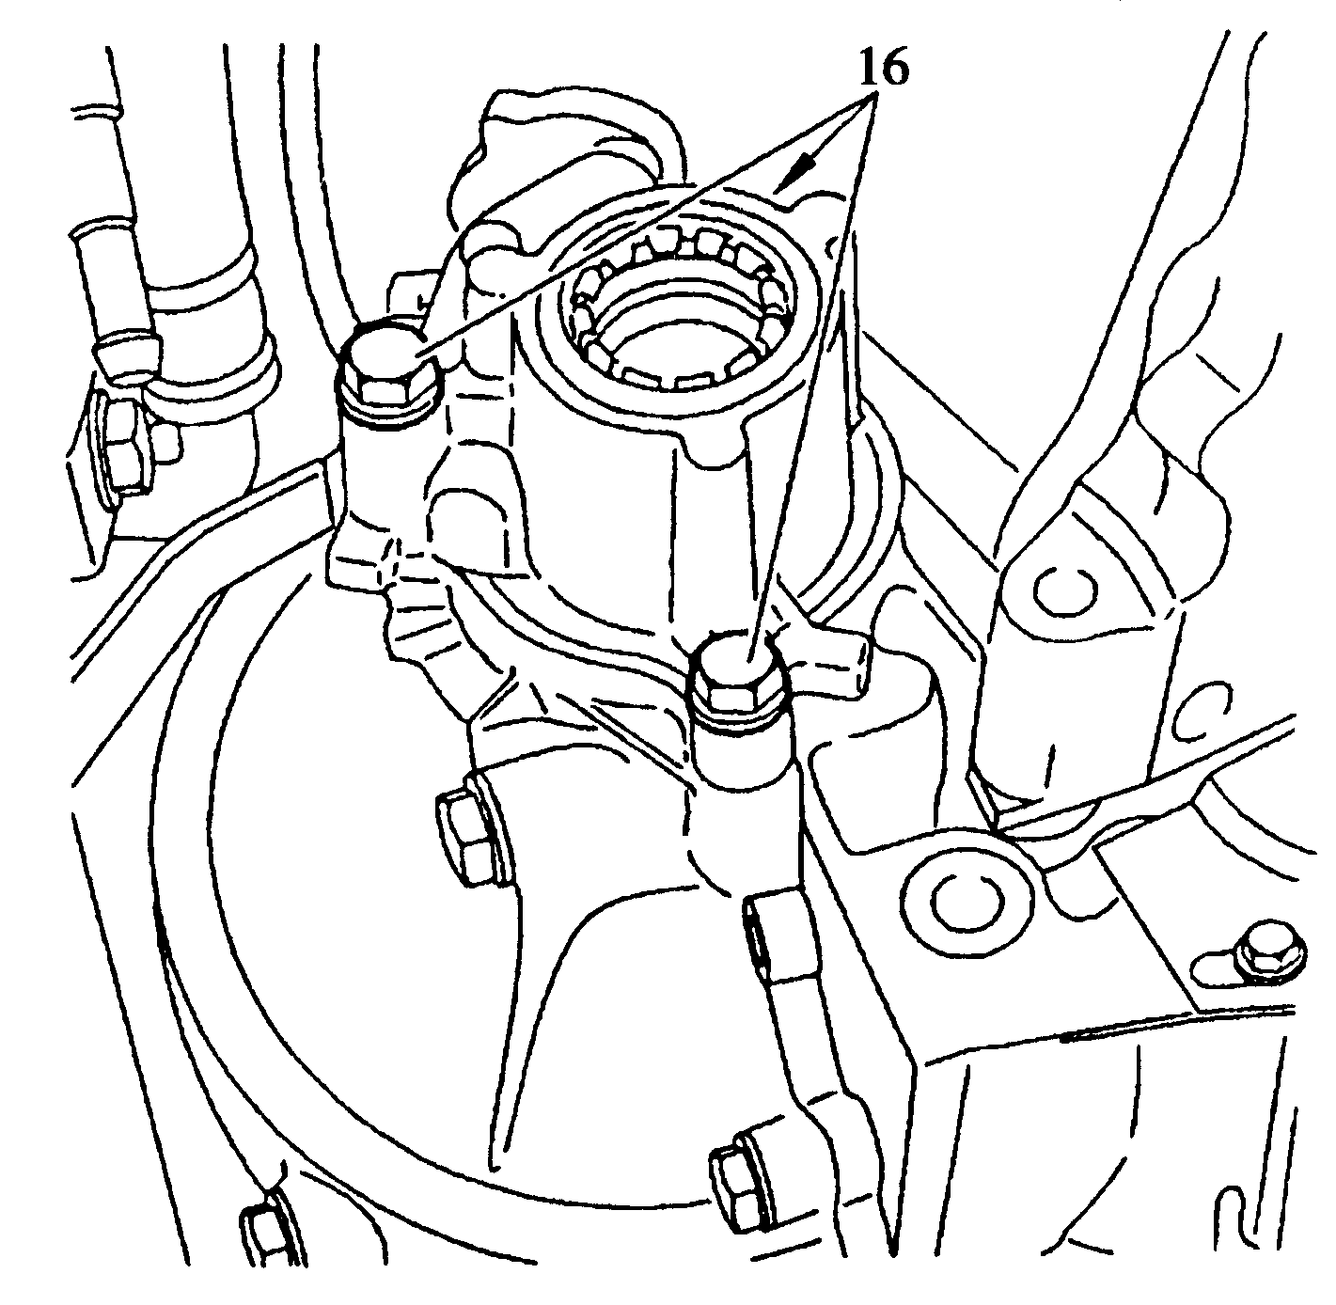
图3-2-28 拆转速表壳
安装发动机悬挂支架工具[1a]和[1b]，见图3-2-29，用起重装置吊起变速器。
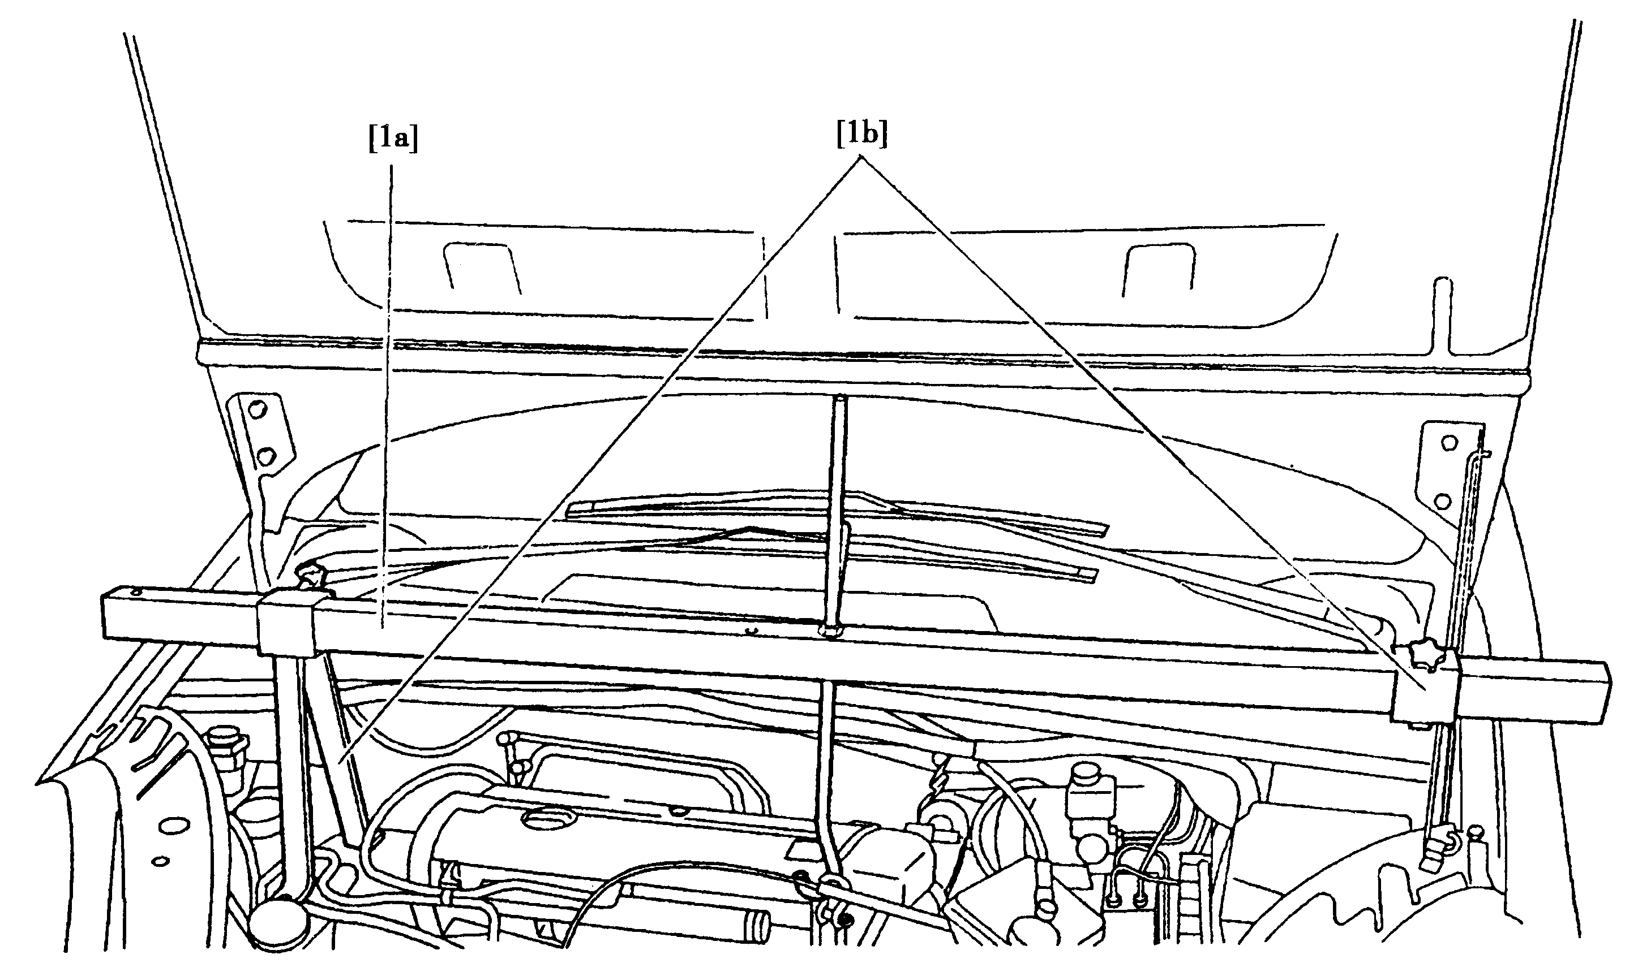
图3-2-29 固定发动机
拆除（见图3-2-30）：
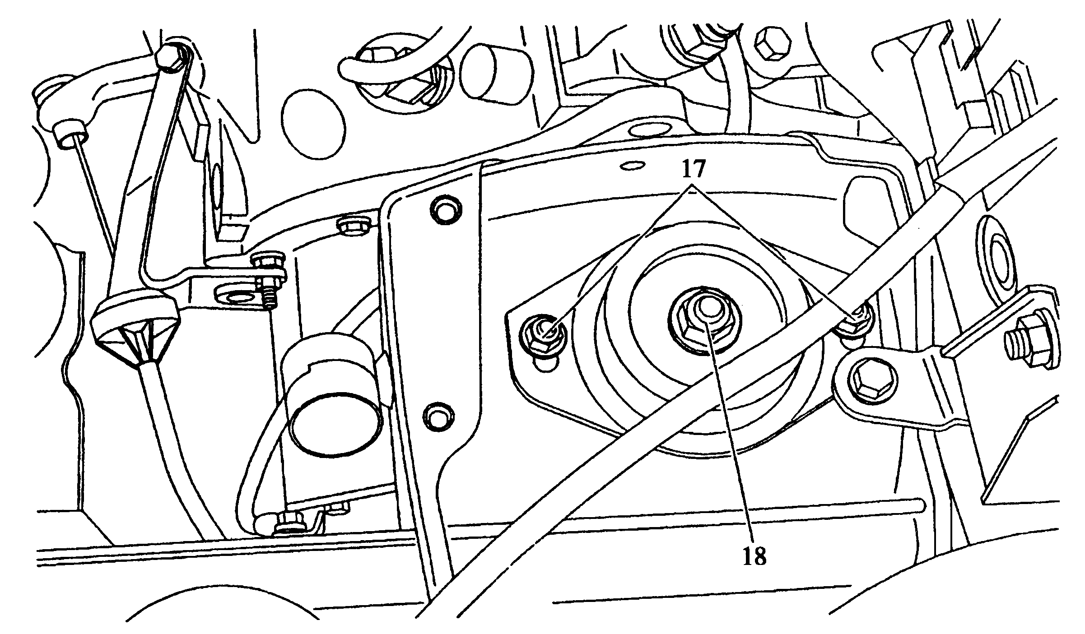
图3-2-30 拆变速器支架
·螺母17；
·变速器弹性支架；
·借助工具[2]拆除变速器支架螺栓18。
拆除螺栓19，悬置起动机，拆除螺栓20，见图3-2-31。拆除变速器。
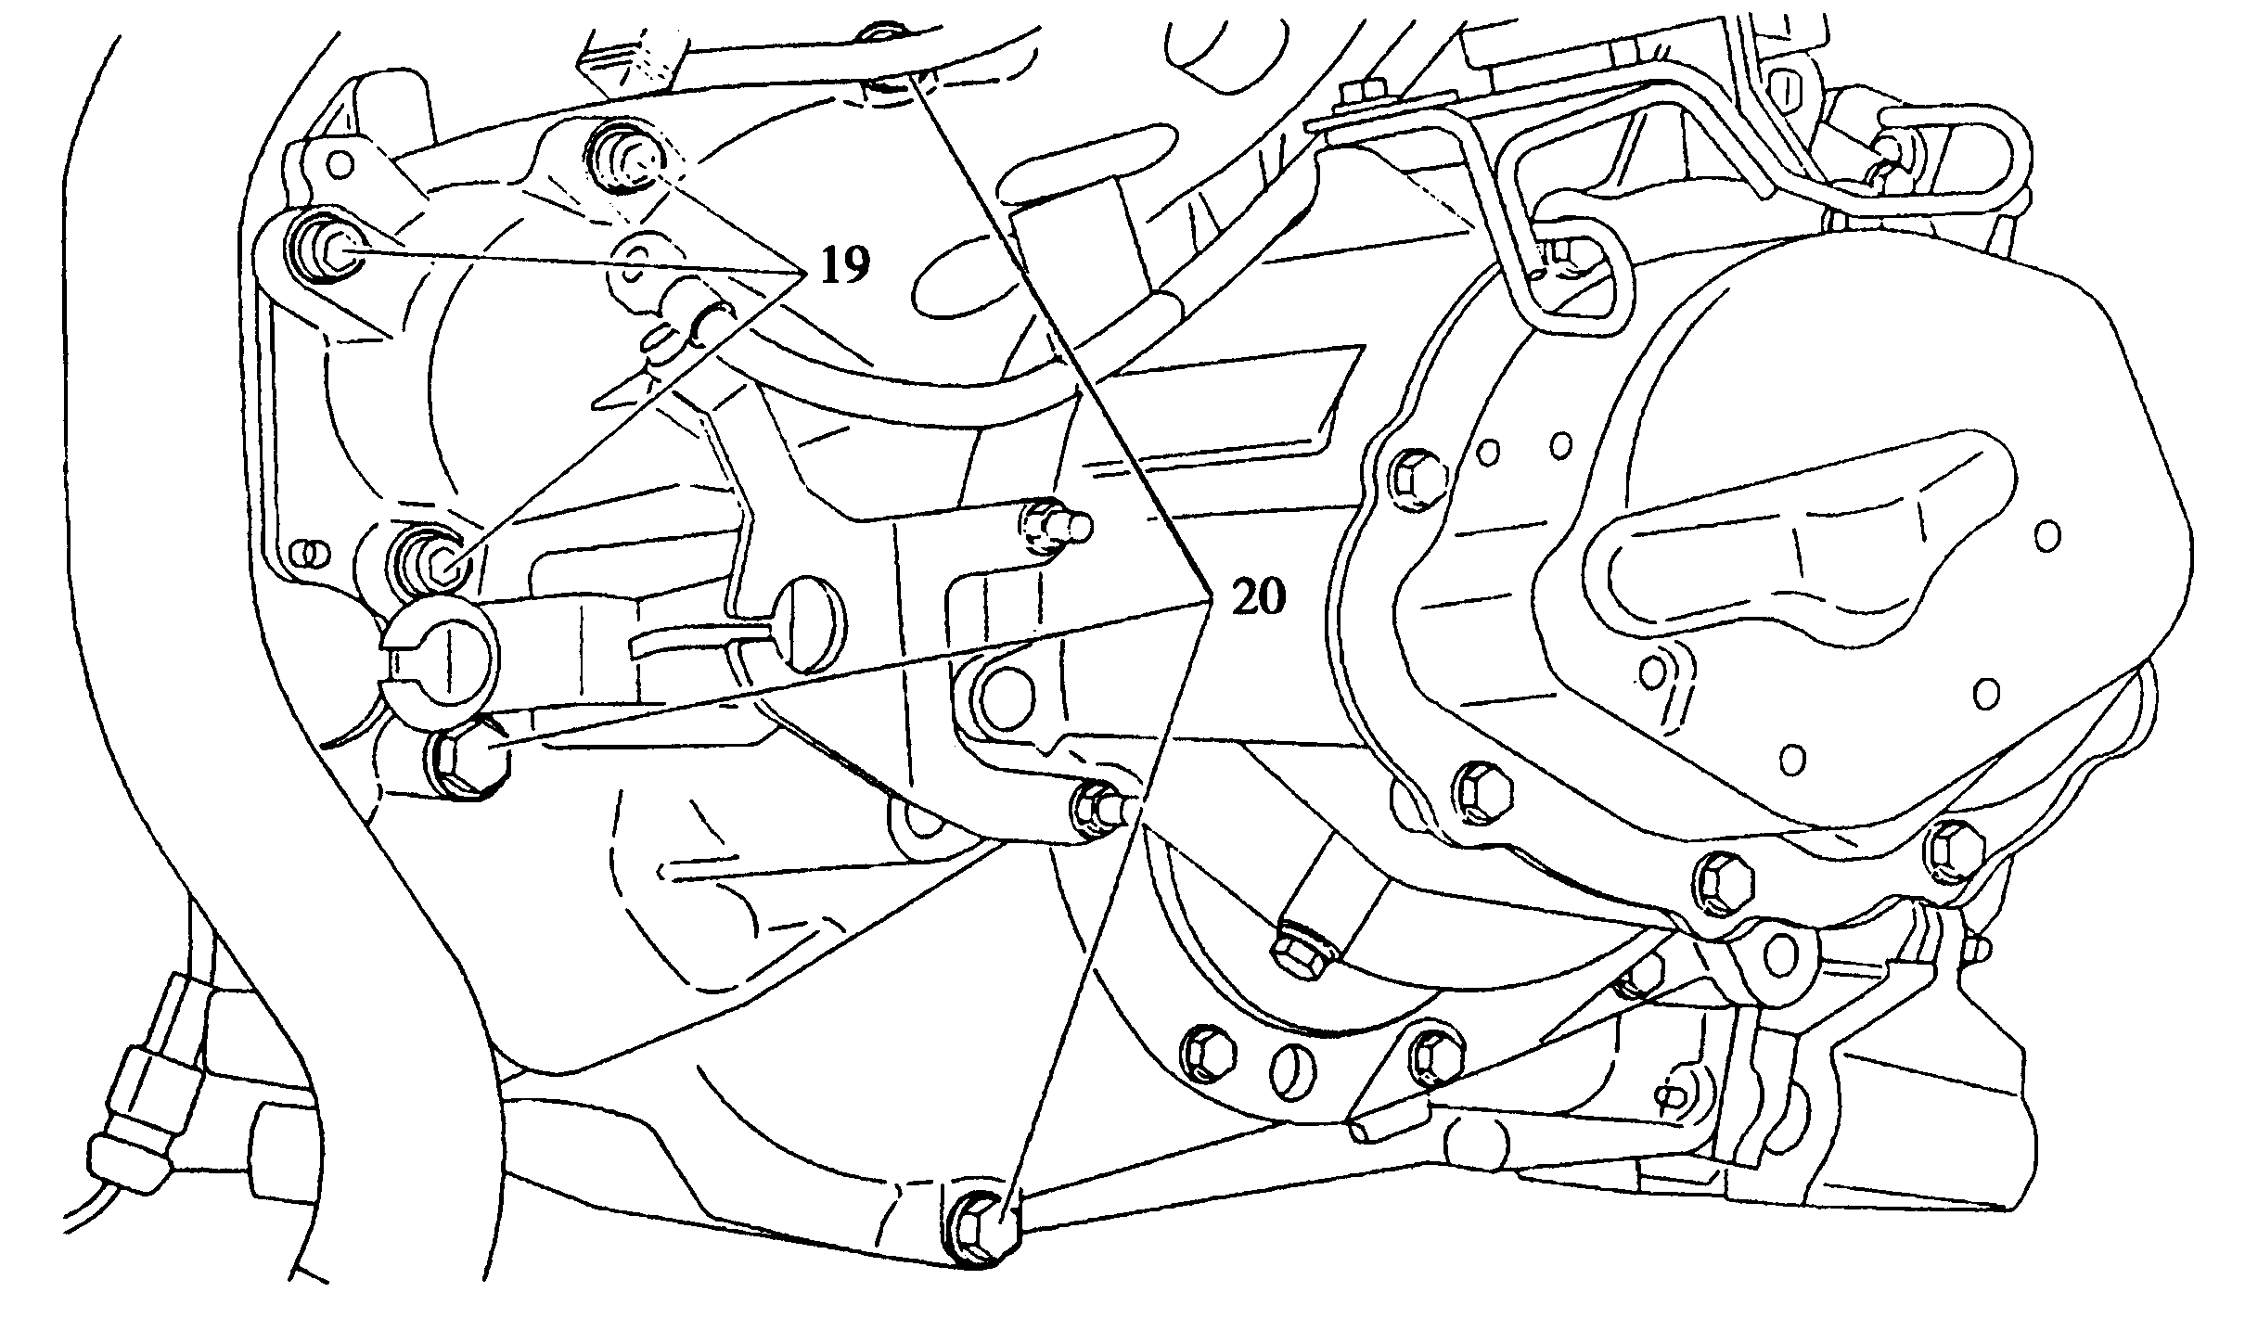
图3-2-31 拆变速器固定螺栓
2、安装
置变速器于安装位置；重装固定发动机／变速器的螺栓20；按照和拆除相反的步骤进行重新安装，拧紧力矩见表3-2-2。
添加变速器油并控制油位；检验离合器软轴自动间隙调整功能（参看相关步骤）；对变速器软轴重新进行调整（参看相关步骤）。
表3-2-2 固定变速器螺栓、螺母的拧紧力矩
项目 | 拧紧力矩（N·m） | 项目 | 拧紧力矩（N·m）
固定发动机/变速器的螺栓 | 50±5 | 固定起动机螺栓 | 20±2
支撑变速器螺栓 | 20±2 | 传动轴螺母 | 17.5±2
变速器支架螺母 | 65±5 | 传动轴螺母 | 320±20
固定操纵杆螺栓 | 20±2 | 齿轮螺栓 | 90±5

